第二章 流体静力学

本章导读：
流体静力学主要研究流体处于平衡状态的规律及其在实际中的应用。流体的平衡状态有两种：一种是相对静止状态，即流体相对于地球没有运动；另一种是相对平衡状态，即所研究的流体虽然相对于地球在运动，但流体相对于容器或者流体内部质点之间却没有相对运动。本章只研究处于相对静止状态的流体。
平衡状态下流体质点之间没有相对运动，流体的黏滞性不起作用，故平衡状态下的流体不呈现切应力。由于流体几乎不能承受拉应力，所以平衡流体质点间的相互作用是通过压应力(静压强)形式呈现出来的。在实际工程中，流体对固体壁面产生的“压效应”不容轻视，这类力有可能推倒混凝土水坝或使压力容器爆裂等。
本章主要研究流体在静止状态下的力学规律，详细阐述静压强的特性、分布规律以及作用在平面和曲面上静水总压力的计算方法及其实际应用。

第一节 流体静压强及其特性

一、流体静压强的定义
在静止流体中取一微元体作隔离体。为保持隔离体仍处于静止状态，需要在隔离体表面上施加外力，以代替其周围流体对隔离体的作用，如图2-1所示。现用任一平面ABCD将此体积分为Ⅰ、Ⅱ两部分，假定将Ⅰ部分移去，并以与其等效的力代替它对Ⅱ部分的作用，显然，余留部分不会失去原有的平衡。
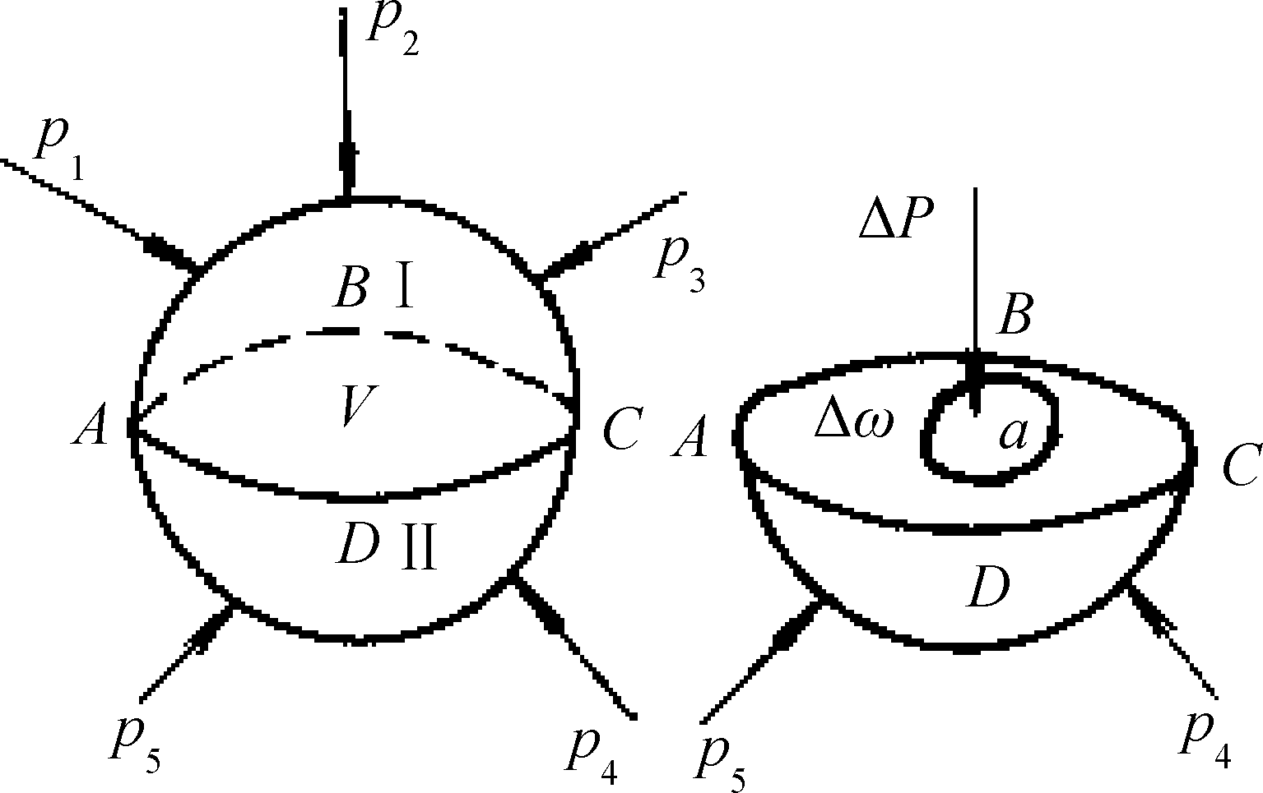

图2-1 静止流体中隔离体的受力
从平面ABCD上取出一微面积，a点是的几何中心，为移去流体作用在上的作用力，则称为面积上的流体静压力，作用在上的平均流体静压强可用下式表示，即
(2-1)
当无限缩小至点a时，平均压强便趋于某一极限值，此极限值定义为该点的流体静压强，通常用符号p表示，即
(2-2)
压力的单位为N或kN，压强的单位为Pa()或kPa。

二、流体静压强的特性
流体静压强具有两个重要特性。

1. 第一特性：流体静压强的方向垂直指向被作用面
如图2-2所示，在静止流体内任取一分界面n—n，n—n面将容器中流体分为上、下两部分，上部分流体对n—n面以下流体的作用力属于表面力。在n—n面上任取一点，假如其所受的流体静压强p是任意方向，则p可分解为法向应力与切向应力。显然，根据流体的性质，在作用下，流体将失去平衡而流动，这与静止流体的前提不符，故。可见，p必须垂直于过该点的切平面。又由于流体不能承受拉应力，故流体静压强p只能为压应力。因此，只有内法线方向才是流体静压强p的唯一方向，如图2-3所示。
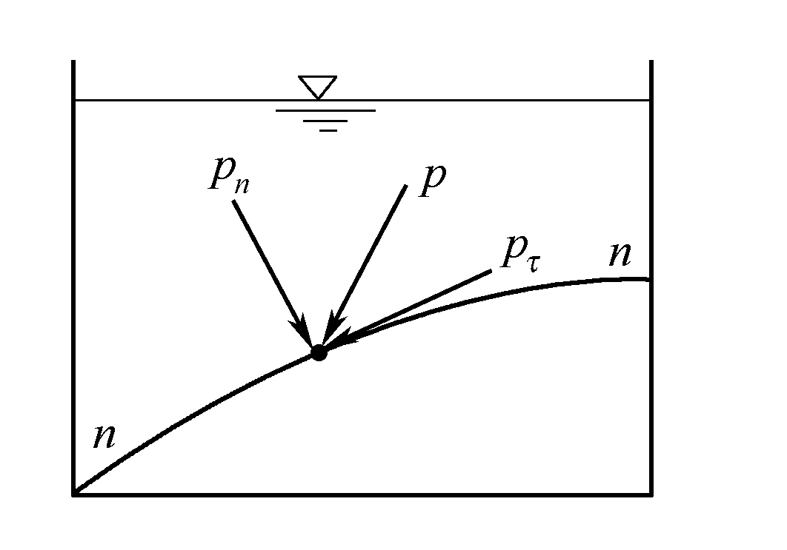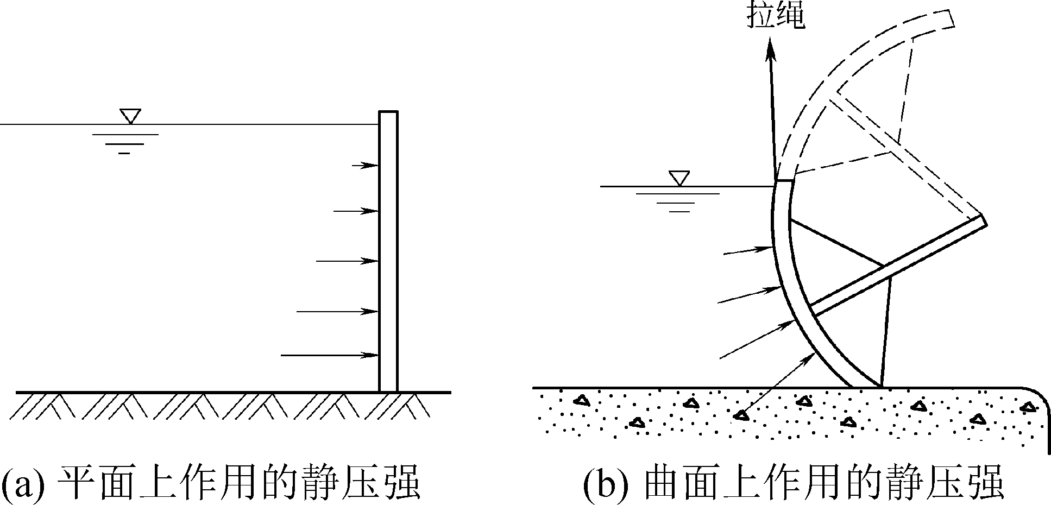

图2-2 静压强方向分析图 图2-3 静压强方向实例

2. 第二特性：作用于同一点上各方向的流体静压强大小相等
在证明这一特性之前，先通过下述例子进一步说明该特性的含义。如图2-4所示，当A点作为ab面上的点时，流体静压强为，作为cd面上的点时，压强为，根据第二特性，则。
兹证明如下。
如图2-5所示，从平衡流体中分割出一无限小的四面体OABC，斜面ABC的法线方向为任意方向，各棱边长分别为。现以和分别表示坐标面和斜面ABC上的平均压强，n为ABC的外法线方向，如果能够证明，当四面体OABC无限地缩小到O点时，，则流体静压强的第二特性得到证明。由于微小四面体是从平衡流体中分割出来的，它在所有外力作用下必处于平衡状态。作用于微小四面体上的外力包括两部分：一部分是四个表面上的表面力，即周围流体作用的流体静压力；另一部分是质量力，在静止流体中质量力只有重力，在相对平衡流体中质量力还包括惯性力。
令为作用在OBC面上的流体静压力；为作用在OAC面上的流体静压力；为作用在OAB面上的流体静压力；为作用在斜面ABC上的流体静压力。
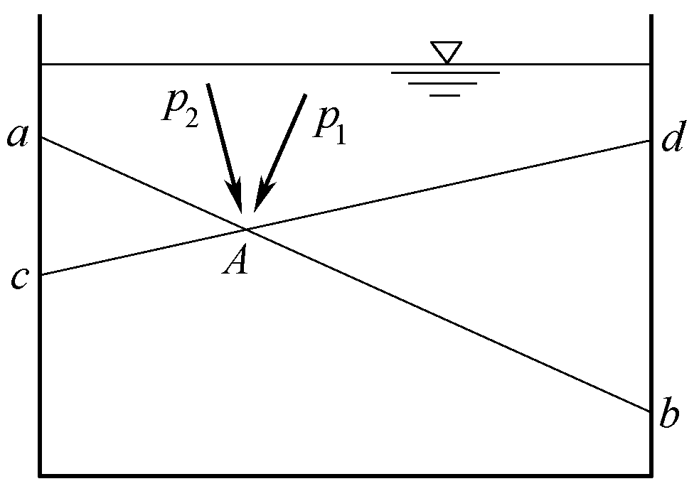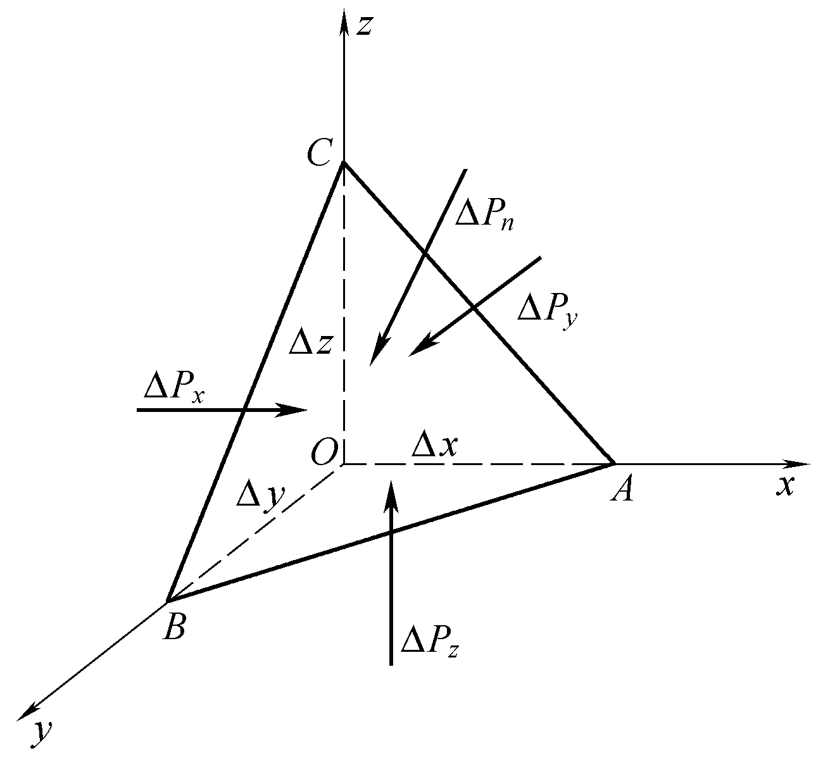

图2-4 静压强第二特性示意图 图 2-5 微小四面体所受表面力
令四面体体积为，由几何学可知，。假定作用在四面体上的单位质量力在三个坐标方向的投影为X、Y、Z，则总质量力在三个坐标方向的投影为
根据平衡条件，作用在微小四面体上的外力在各坐标轴上投影的代数和为零，即
(2-3)
式中，(n，x)、(n，y)、(n，z)分别为斜面ABC的法线n—n与x、y、z轴的交角；为四面体所具有的密度。
若以分别表示四面体四个表面OBC、OAC、OAB、ABC的面积，则，，。
将式(2-3)中第一式各项同除以，并引入的关系式，则有
(2-4)
式中，、分别表示、面上的平均流体静压强。
如果让微小四面体无限缩小至O点，以及均趋于零，对式(2-4)取极限，则有
对式(2-3)中第二式与第三式分别除以，并做类似的处理后同理可得
因斜面ABC的法线方向是任意选取的，所以当四面体无限缩小至O点时，各个方向流体静压强均相等，即
流体静压强的第二特性表明，作为连续介质的平衡流体内，任一点的流体静压强仅是空间坐标的函数，即，而与受压面方位无关。

第二节 重力作用下流体静压强的分布规律
前面已经说明了流体静压强的特性，下面推导流体静力学的基本方程。

一、液体静力学的基本方程
如图2-6所示，在均质液体中取一竖直柱形隔离体，其水平截面积为，顶部压强为，底部压强为，顶部、底部距液面的距离分别为，，距基准面的距离分别为，液面压强用表示。
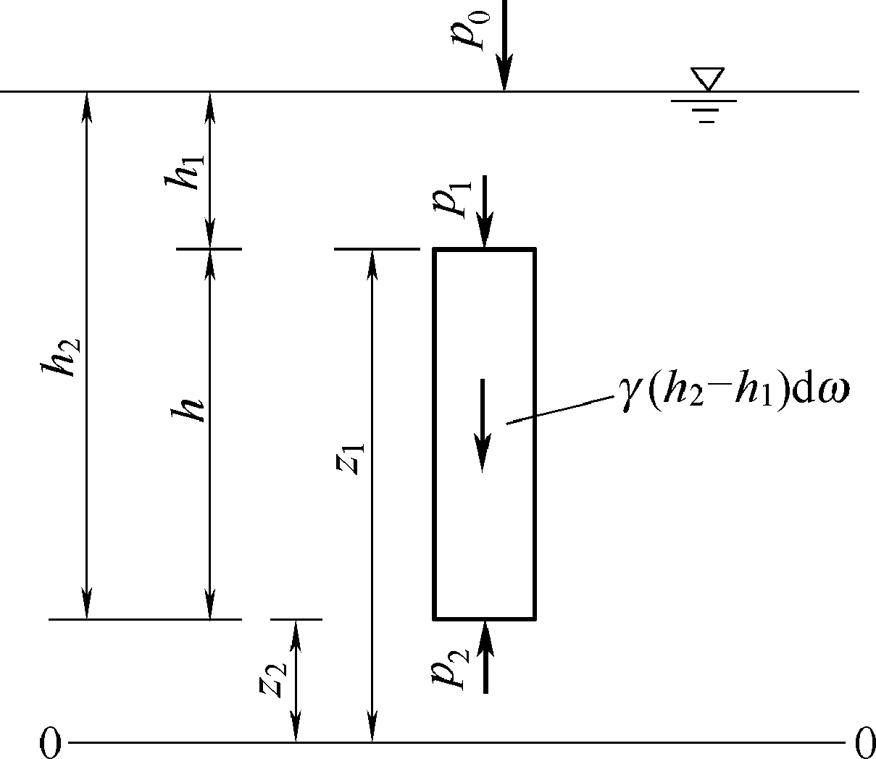

图2-6 圆柱隔离体的受力
下面分析其受力情况。在重力作用下，水平方向没有质量力，所有水平方向表面力的合力等于零。在竖直方向，顶面压力等于，方向向下，底面的压力等于，方向向上，质量力是重力，或表示为，方向向下。各力处于平衡状态，则有
或
整理得
(2-5)
或
(2-6a)
上式表明，静止液体中任意两点的值相等，也就是说静止液体中各点的等于常数，即
(2-6b)
如果在式(2-5)中取，即柱体的顶面与液面重合，那么位于液面以下深度为h处的压强为
(2-7)
式(2-6)、式(2-7)是重力作用下液体静力学基本方程的两种表达式。
式(2-6)表明，当时，则，即位置较低点的压强恒大于位置较高点的压强。式(2-6)适用于静止的、连续的、质量力只有重力的同一种均质液体。
式(2-7)说明，静止液体中压强随深度按线性规律增加，且液体内任一点的压强p等于液面上的压强与从该点至液面的单位面积上的垂直液柱重量之和。液面压强的变化可以等值地传递到液体的其他各点，这就是帕斯卡定律。
若液面暴露在大气中，其上作用着大气压强p_{a}，作用着大气压强的液面常称作自由液面，此时式(2-7)可表示为。大气压强一般是随海拔高程及气温的变化而变化的。在工程技术中，常用工程大气压表示压强，1个工程大气压(1atm)相当于736mm水银柱对柱底产生的压强。在工程计算中，如无特殊说明，可将大气压强看作常量，取
p_{a}=1atm(1个工程大气压)=

二、等压面
由式(2-7)可以看出，液面下深度h相等的各点压强相等。压强相等的各点组成的面称作等压面。例如，自由液面以及处于平衡状态下的两种液体的交界面都是等压面。对于重力作用下的静止液体，液面是和重力方向垂直的水平面，因为如果不和重力方向垂直的话，沿液面就有一个切向分力，液体就要移动，和静止这个前提不符(严格来讲，和重力方向垂直的面是近似和地球面同心的球面，不过就工程流体力学的实用范围来讲，完全可以看作是水平面)。由此可见，重力作用下静止液体的等压面都是水平面。但必须注意，这一结论只适用于质量力只有重力的同一种连续介质。对于不连续的介质，或者一个水平面穿过了两种不同介质，如图2-7(b)、(c)所示，则位于同一水平面上各点的压强并不一定相等。
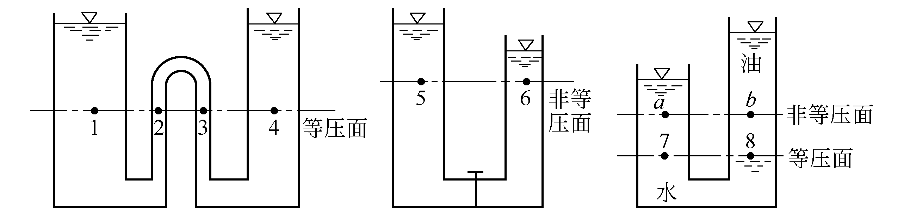
(a) 同种连通液体 (b) 同种非连通液体 (c) 连通非同种液体

图2-7 等压面示意图

综上所述，在同一种连续的静止液体中，水平面是等压面。

三、气体压强计算
液体静力学基本方程也适用于不可压缩气体。由于气体重度很小，在高差不大的情况下，气柱产生的压强值很小，因而可忽略的影响，则式(2-7)简化为
即认为空间各点气体压强相等。例如，盛有液体的封闭容器上方的气体空间和测压管内气体空间的各点气体压强相等。

四、绝对压强、相对压强、真空值
压强的大小根据起量点的不同分别用绝对压强和相对压强来表示。
以设想没有大气存在的绝对真空状态作为零点计量的压强，称为绝对压强，用表示。
以当地大气压强作为零点计量的压强，称为相对压强，用表示。
绝对压强和相对压强是按两种不同基准计量的压强，它们之间相差一个当地大气压强值。二者关系可表示为
或
(2-8)
如图2-8(a)所示的密闭容器，已知液面压强为，A点在液面以下的深度为h，若已知的为绝对压强，则A点的绝对压强，相对压强；若已知的为相对压强，则A点的相对压强，绝对压强。当液面暴露在大气中时，如图2-8(b)所示，则A点的绝对压强，相对压强。
需要指出，在实际工程中，建筑物表面和液面多作用着大气压强，一般情况下，这种压强作用可以抵消，对建筑物起作用的仅是相对压强，故如无特殊说明，后面所讨论的压强一般指相对压强。
根据定义，绝对压强总是正值，而相对压强可能是正值，也可能是负值。当液体中某点的绝对压强小于当地大气压强，即其相对压强为负值时，则称该点存在真空。真空的大小常用真空值表示。真空值是该点绝对压强小于当地大气压强的数值(或该点相对压强的绝对值)，即
(2-9)
绝对压强、相对压强和真空值的相互关系如图2-9所示。
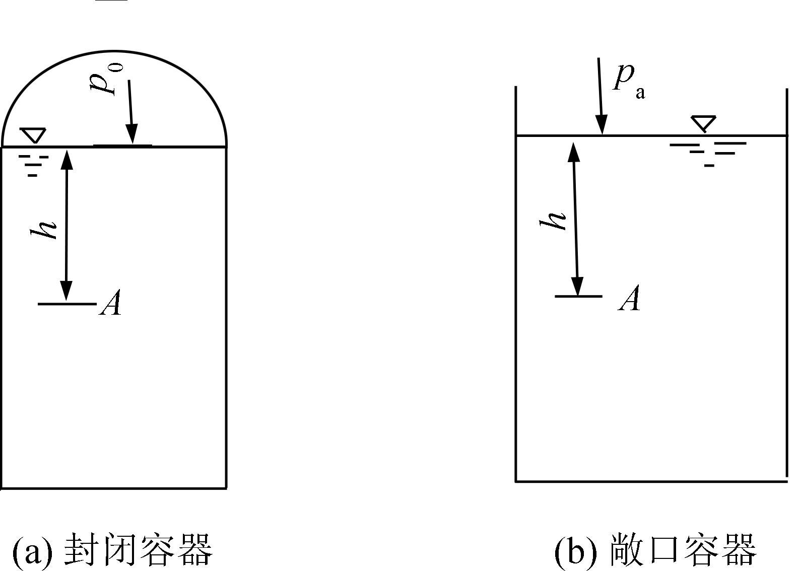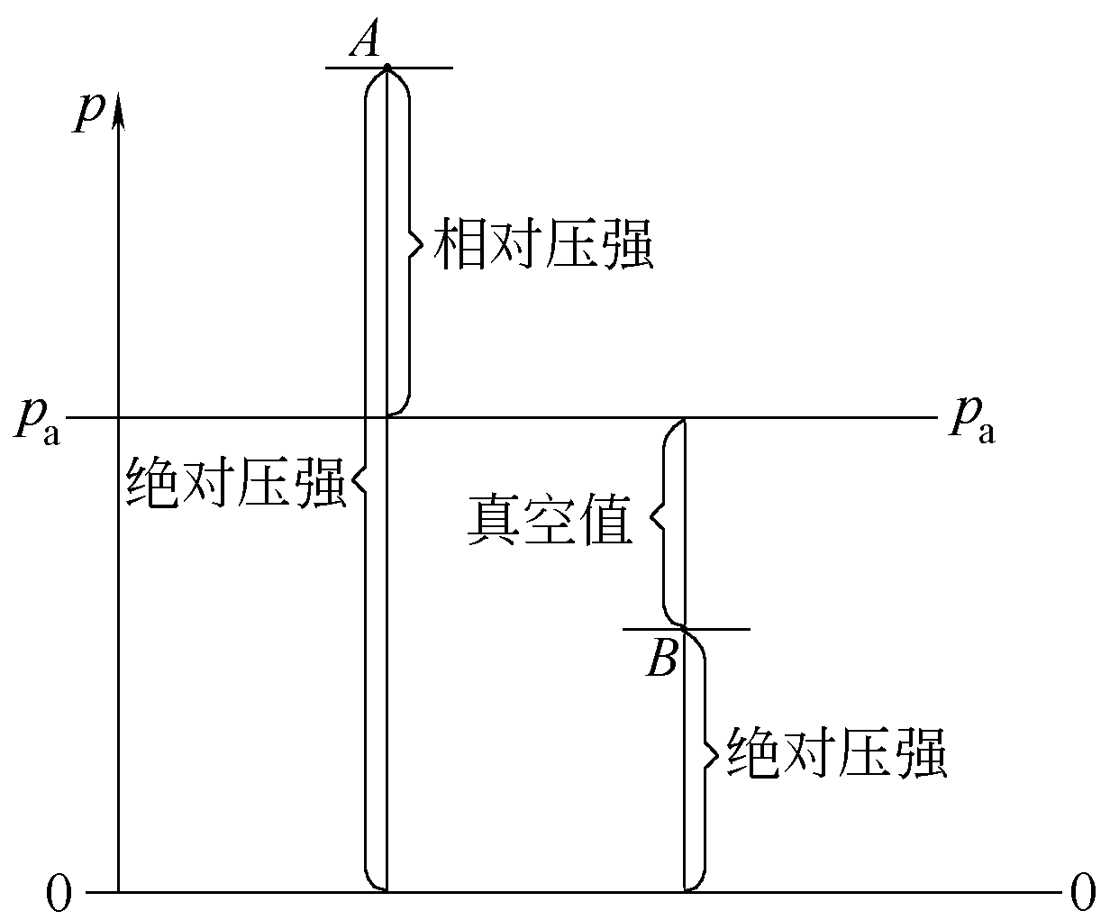

图2-8 绝对压强和相对压强计算 图2-9 绝对压强、相对压强和真空值图示
例2-1 如图2-10所示，在封闭容器内装有水，其液面的绝对压强，求水面以下h=2m处N点的绝对压强、相对压强及真空值。
解：应用式(2-7)，则N点的绝对压强

图2-10 例2-1图
N点的相对压强
N点的真空值

五、液体静压强分布图
根据流体静压强的两个特性和式(2-7)可绘制压强随液体深度变化的几何图形，称为液体静压强分布图。压强分布图中的线段长度和箭头分别表示某点压强的大小和方向。在实际工程中，往往只需计算相对压强，下面介绍相对压强分布图的绘制方法。
(1) 由(当液面为大气压强时)计算压强值，选好比例尺，用线段长度表示某点压强的大小。
(2) 为了表示出压强的方向，在线端加箭头，箭头的方向应垂直指向受压面。
(3) 连直线或曲线，画成一个完整的压强分布图，如图2-11所示。
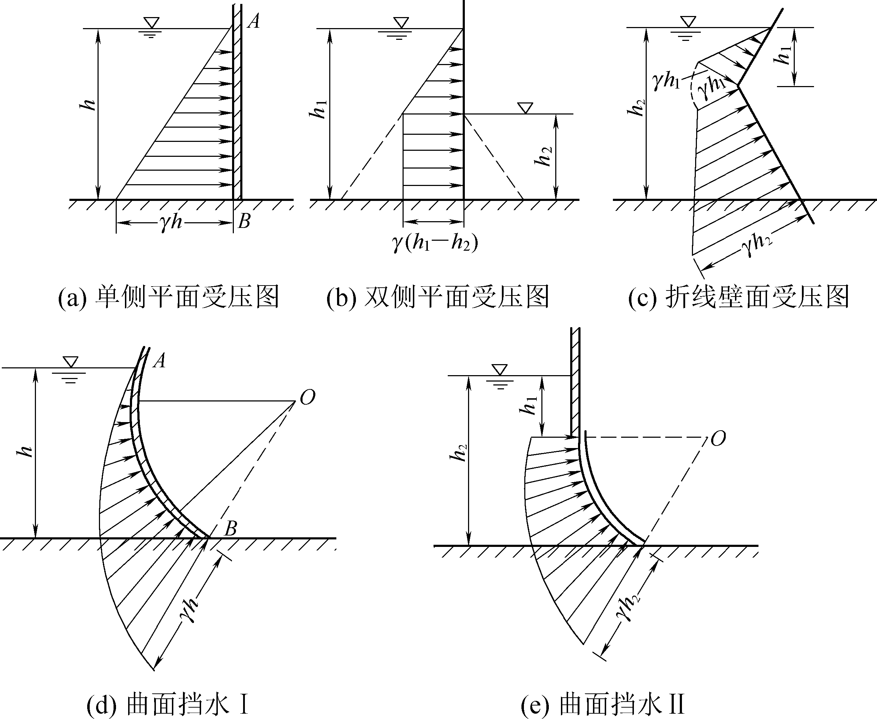

图2-11 各种情形下的流体静压强分布图
当绘制作用于平面上的压强分布图时，因压强随液体深度呈直线变化，所以只要算出两点压强值，按比例标出长度，连直线即可；当绘制作用于具有转折的平面上的压强分布图时，需要以转折点为分界，在转折点处的两个压强大小相等，但压强方向应各自垂直于受压面；对于具有等半径的圆弧曲面上的压强分布图，其各点的压强方向应沿半径方向指向圆心。

六、测压管高度、测压管水头、真空度
液体中任一点的压强还可以用液柱高度表示，这种压强的计量方法在工程上应用较多。下面说明用液柱高度计量压强的方法，并引出与此相关的几个概念。
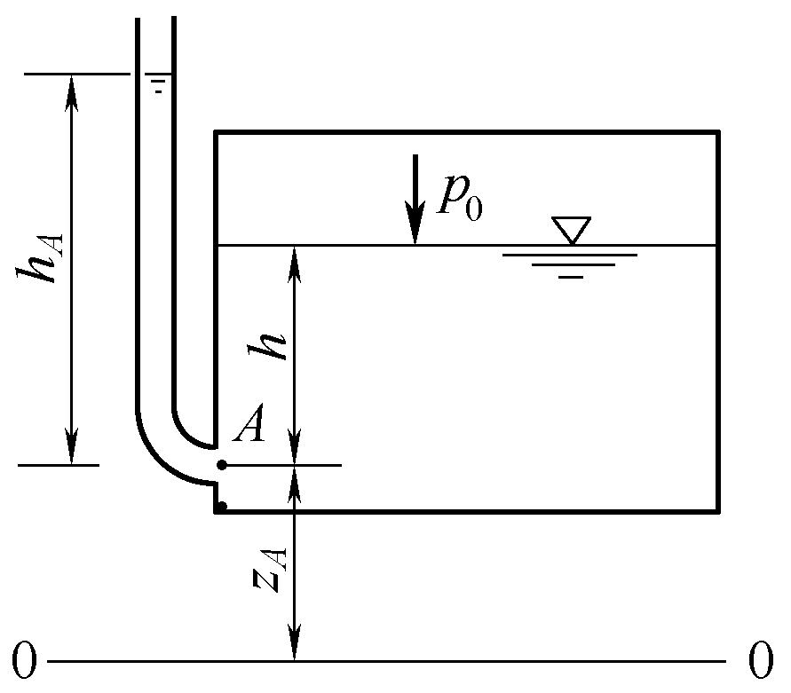

图2-12 测压管高度、测压管水头示意图
如图2-12所示的某一封闭容器，液面压强为。若在器壁任一点A处开一小孔，连上一根上端开口与大气相通的玻璃管(称为测压管)，则在A点压强的作用下，液体将沿测压管升至高度，从测压管方面看，A点的相对压强为
即
(2-10)
可见，液体中任一点的相对压强可以用测压管内的液柱高度(称为测压管高度)来表示。图2-12中的便是相对压强的测压管高度。
任一点的测压管高度与该点在基准面以上的位置高度之和称为测压管水头。图2-12中A点的测压管水头为。
从式(2-6)可知，在同一种均质静止液体中，任一点的位置高度与该点测压管高度之和是一常数，即各点的测压管水头不变。
综上所述，压强的计量单位有三种表示方法^{①}，即应力单位、工程大气压和测压管高度(即液柱高度)，其换算关系为
1atm(工程大气压)=98kPa=10mH₂O(米水柱高)=736mmHg(毫米汞柱)
对于式(2-9)所表示的真空值(真空压强)，亦可用液柱高度表示，称为真空度，即
(2-11)
假设某处的绝对压强，此时的真空称为完全真空，其真空度为
这是理论上的最大真空度。完全真空实际上是不存在的，因为随着真空值的增加，即绝对压强的减小，液体中的蒸汽和空气也随着逸出，使真空区内保持与其温度相应的蒸气压。

第三节 测量压强的仪器
液体测压计具有构造简单、直观、使用方便和精度较高等优点。下面介绍几种简单的液体测压计。

一、测压管
测压管是一种最简单的液柱式测压计，如图2-13所示。欲测容器中A点的压强时，可在与A点相同高度的器壁上开一小孔，并安装一根上端开口的玻璃管(测压管)。根据管内液面上升的高度h，就能测得A点的绝对压强或相对压强。由式(2-7)可得
或
测得A点的压强后，可通过流体静力学基本方程求得容器内任一点的压强。为保证量测精度，测压管内径d不宜太小，一般取d >10mm，这样可消除毛细现象的影响。测压管的缺点是不能测量较大的压强，当压强超过0.2atm(工程大气压)时，则需要长度2m以上的测压管，使用很不方便。所以，测量较大压强时一般采用U形水银测压计。

二、水银测压计
水银测压计的构造也很简单，如图2-14所示。将装有水银的U形管安装在器壁上，管子一端与大气相通，根据等压面条件，n—n为等压面，则1、2两点压强相等，即。
1、2两点的相对压强分别为
，
所以
或
(2-12)
式中，为水银的重度。在测压计上量得和z值，即可求得A点压强，并可推算其他各点的压强。
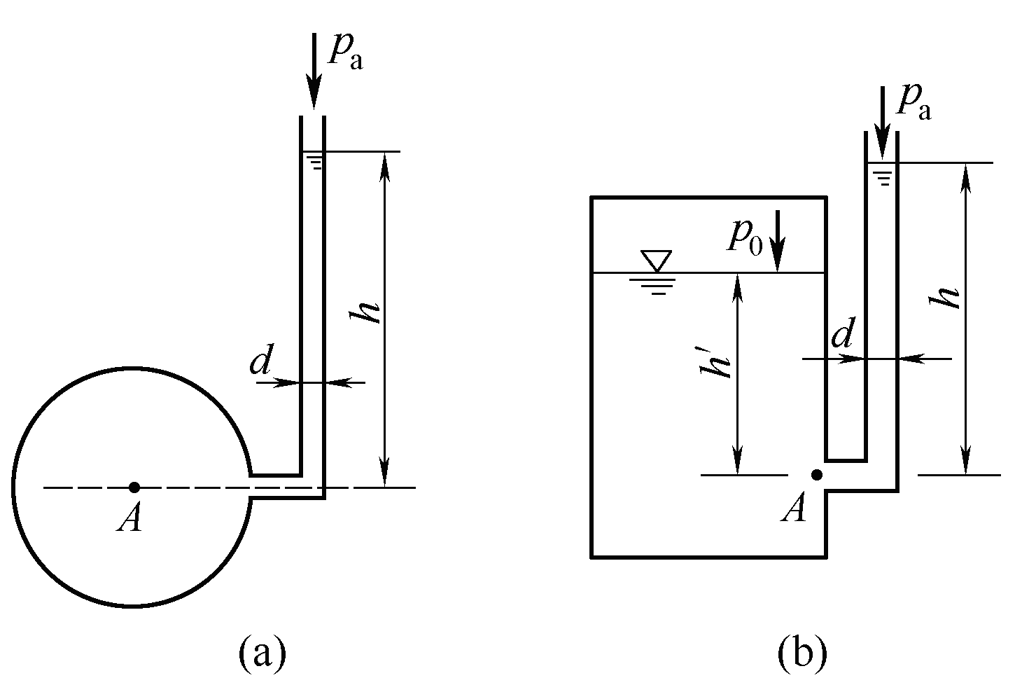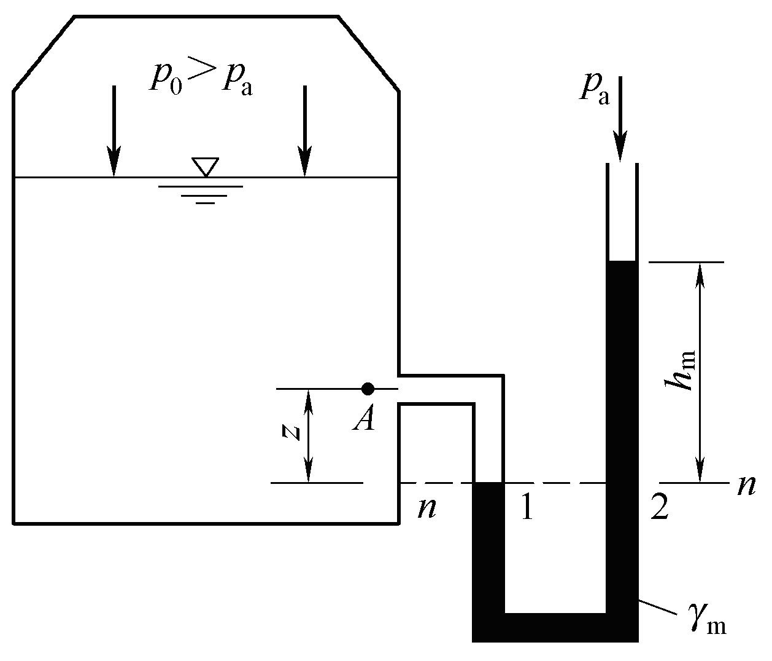

图2-13 测压管 图2-14 水银测压计
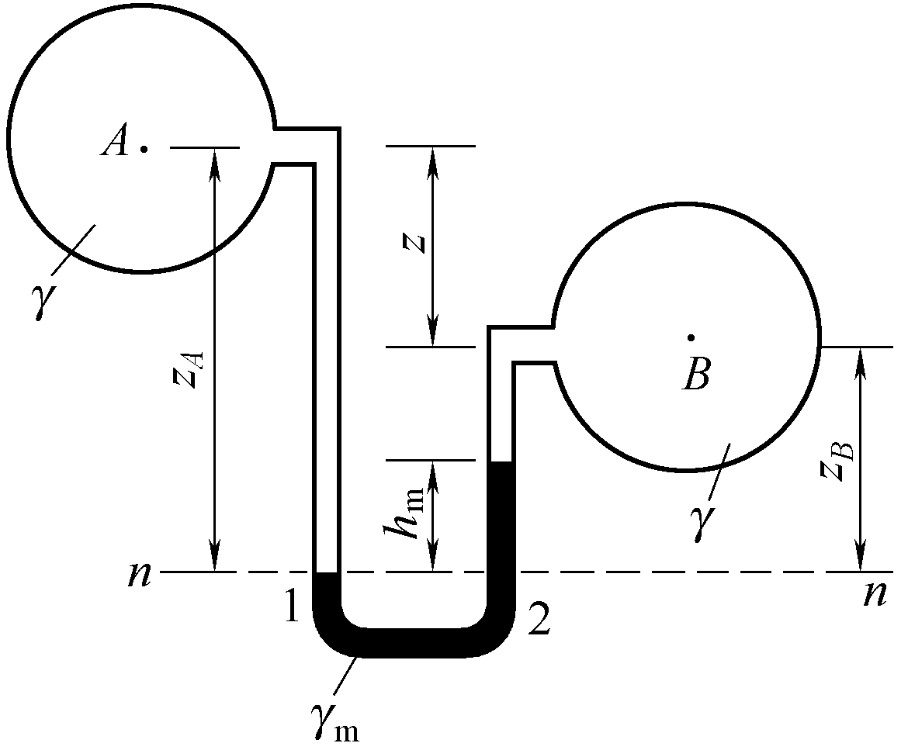

图2-15 水银压差计

三、水银压差计
用水银压差计可测量液体中两点的压强差。如图2-15所示的水银压差计，U形管内装有水银，使用时将U形管两端分别与欲测点相接，待水银柱面稳定后即可施测。其关系推导如下。
由图知
，
根据等压面原理，，于是得A、B两点压差为
(2-13)
若欲测两点位于同一高程上，则，式(2-13)为
(2-14)

四、真空测压计
测量真空压强的仪器称为真空测压计，如图2-16所示。
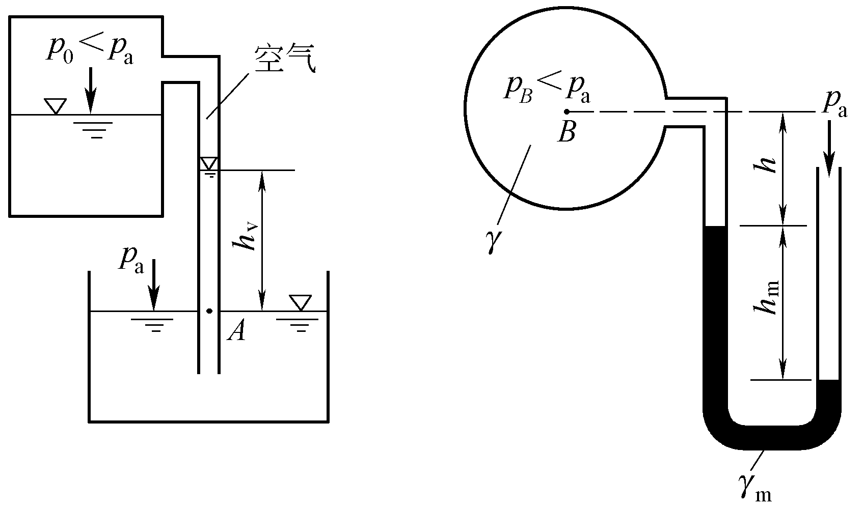
(a) 水柱真空测压计 (b) 水银真空测压计

图2-16 真空测压计
如图2-16(a)所示，容器中液面压强小于大气压强，即，在器壁处接一玻璃管，插入水箱水面以下，在大气压强的作用下，管内液面上升一高度，则A点绝对压强为
容器内液面压强(绝对压强)为
液面的真空值为
(2-15)
真空度为
(2-16)
由图2-16(a)可以看出，真空度即为玻璃管中液面在自由液面以上的高度。
如果需要测量较大的真空值，可采用U形水银真空测压计，如图2-16(b)所示。若容器内B点的压强小于大气压强，按上述分析方法，可得B点的真空值
(2-17)
总之，液柱式测压计具有构造简单、量测精度较高等优点，是实验室中的常用仪器。
例2-2 有一封闭水箱，箱内水面在基准面以上的高度为z=2m，水面以下A、B两点的位置高度分别为，，液面压强=105kPa(绝对压强)，如图2-17所示。
试求：(1) A、B两点的绝对压强和相对压强；
(2) A、B两点的测压管水头。
解：根据题中所给条件，先求压强，再求测压管水头。
(1) 计算A、B两点压强。由式(2-7)，A点绝对压强
B点绝对压强
A点相对压强
B点相对压强
(2) 求A、B两点测压管水头。根据测压管水头定义，可得A、B两点测压管水头为
例2-3 已知盛水容器内A点相对压强为19.6kPa，其他数据如图2-18所示。
试求：(1) 容器两侧测压计内的水柱高度h及水银柱高度；
(2) 水面压强。
解：(1) 由已知条件，容器左侧测压管的水柱高为
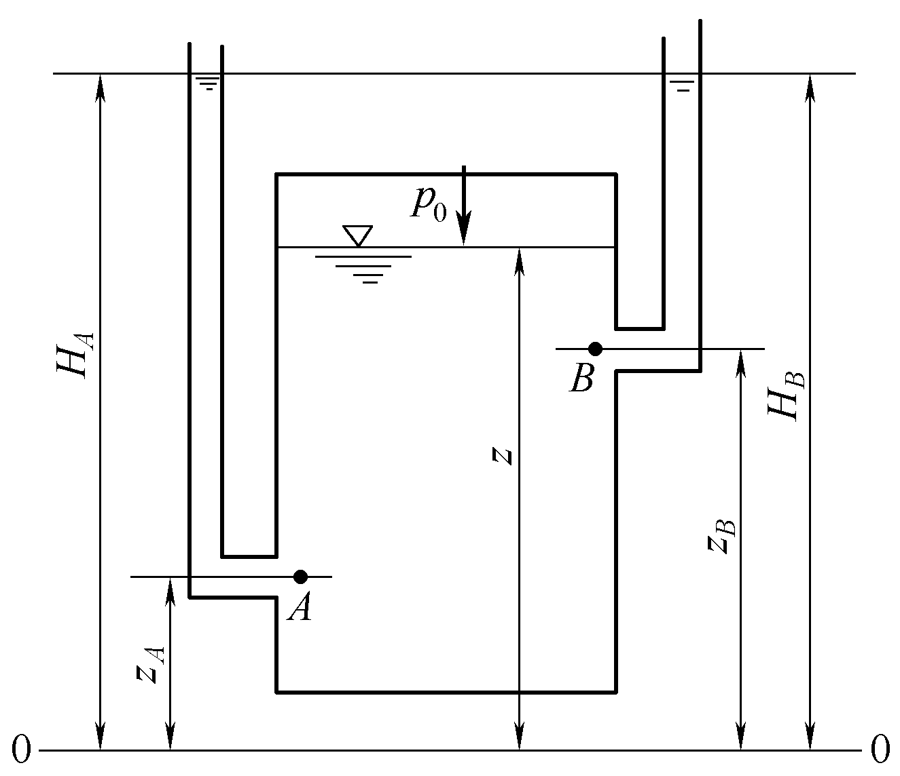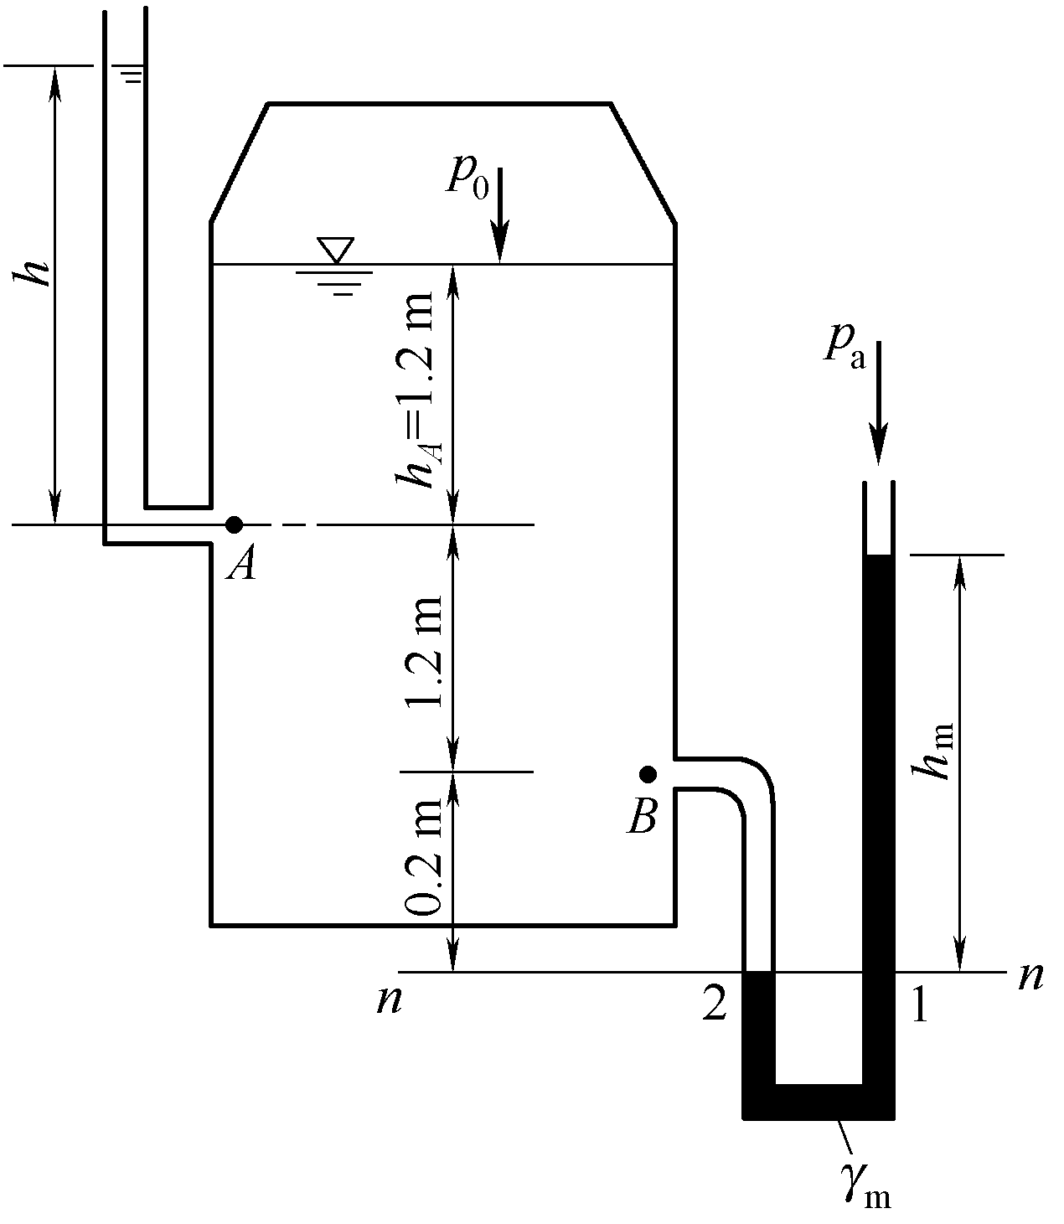

图2-17 例2-2图 图2-18 例2-3图
容器右侧的U形测压计中，n—n为等压面，即，1、2两点的压强分别为
水银柱高为
(2) 从容器内部看，A点压强，因此
例2-4 如图2-19所示的多级U形水银测压计，求容器中A点压强。已知两个U形管的水银柱高，，水柱高，。
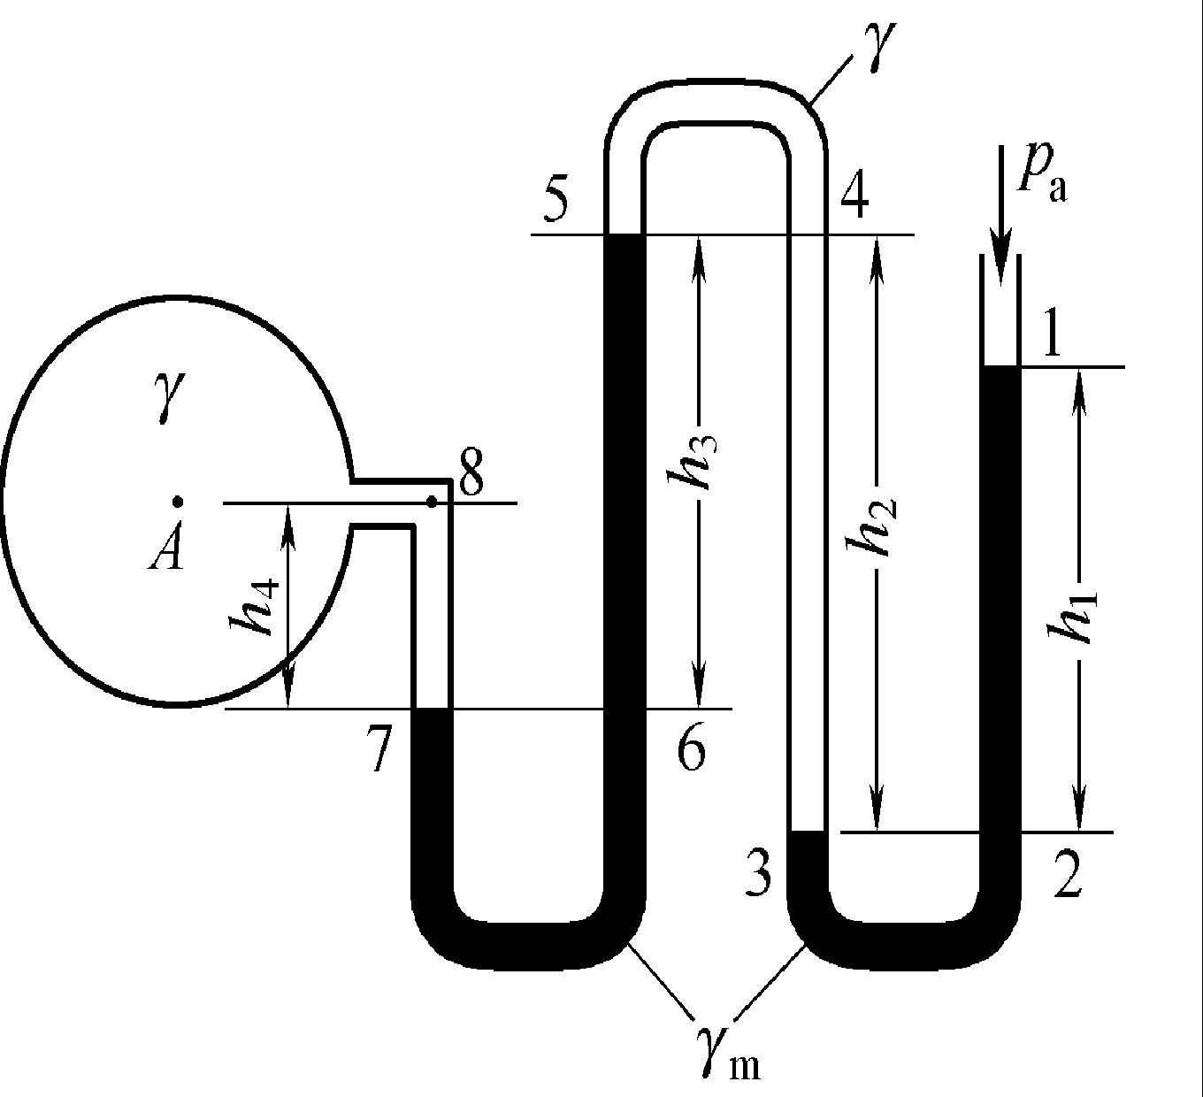

图2-19 例2-4图
解：由等压面原理，得
而且
则A点压强为

第四节 作用在平面上的静水总压力
在实际工程中，常常需要计算作用在建筑物表面上的静水总压力，从而确定建筑物的水力荷载。根据工程需要，建筑物表面有平面也有曲面，本节讨论平面壁上静水总压力的大小、方向和作用点的求解方法。
求解作用于平面上的静水总压力，可以采用图解法，也可以用解析法。无论用哪种方法计算，其结果相同，它们都是根据流体静压强的分布规律推求平面上的总压力。

一、图解法
图解法只适用于矩形平面。如图2-20所示，矩形平板闸门AB左侧挡水，门宽为b，闸前水深为H，绘制出的静水压强分布图如图2-20(a)所示。
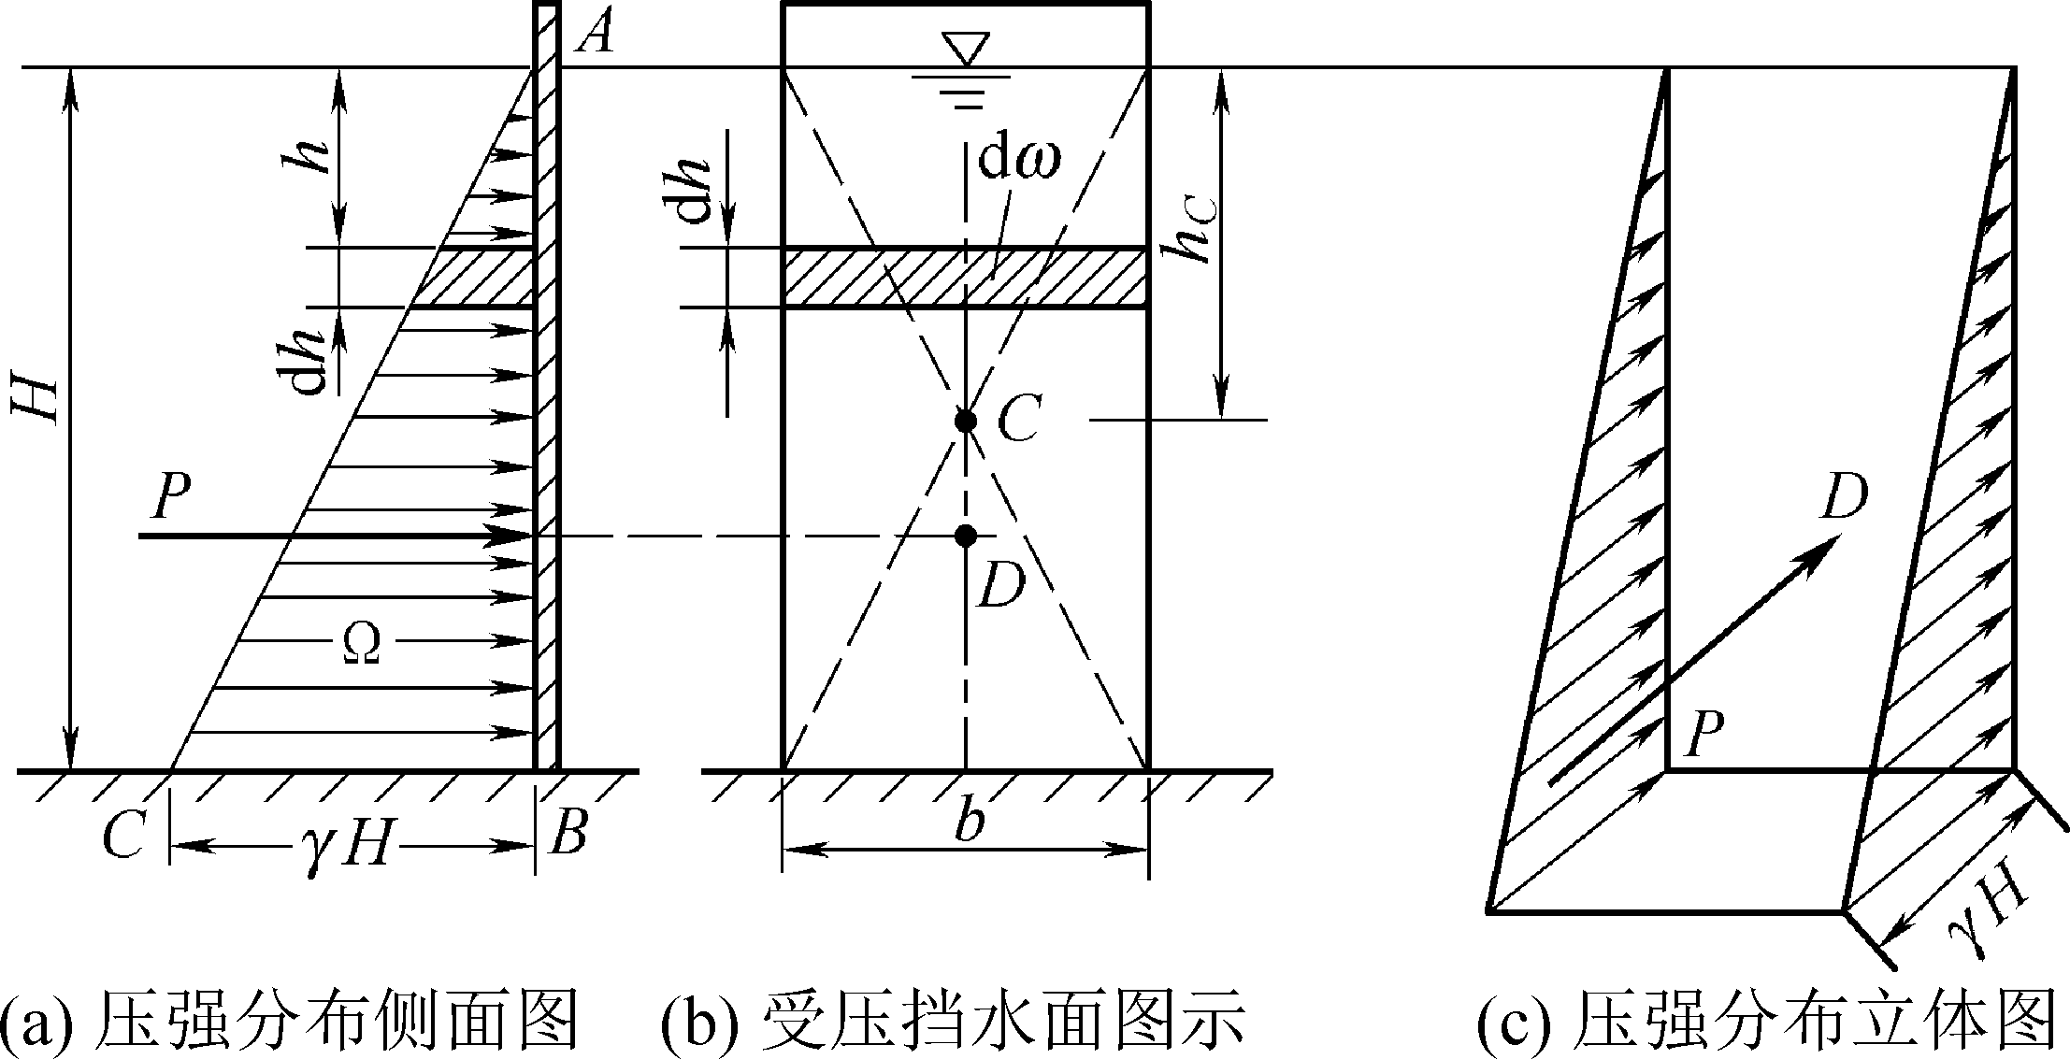

图2-20 矩形平板闸门压强分布示意图
(1) 静水总压力的大小。在闸门上任意水深h处取一微小面积，其微小高度为，因门宽为b，则。因无限小，可近似认为微小面积上各点压强相等，即。则作用在该微小面积上的静水压力。作用在整个闸门上的静水总压力P为
(2-18)
不难看出，为压强分布图ABC的面积，令该面积为，则式(2-18)可改写为如下形式，即
(2-19)
由此可见，矩形平面上的静水总压力等于压强分布图的面积乘以平面宽度。应指出，为压强分布图的体积，如图2-20(c)所示，也就是说作用于矩形平面上的静水总压力等于压强分布图形的体积。
(2) 静水总压力的方向。由压强分布图可以看出，静水压强是一组平行力系，平行力系的合力方向与力系平行，所以静水总压力的方向与压强方向相同，即垂直指向受压面。
(3) 静水总压力的作用点。静水总压力的作用点又称压力中心。因矩形平面有纵对称轴，静水总压力P的作用点必位于纵对称轴上。同时，P的作用线还应通过压强分布图的形心。图2-20(a)所示的压强分布图为三角形，在这种情况下，压力中心点D至底边的距离为。在图2-21(a)中，作用点距B点的距离。
当压强分布图的形状较复杂时，可用合力矩定理(即平行力系的合力对某一轴之矩等于各分力对该轴之矩的代数和)来确定压力中心的位置。图2-21(b)所示的受压面AB，宽度为b，其上的压强分布图为梯形，下面用合力矩定理确定作用点的位置。
现将梯形压强分布图分解为两部分，一部分为矩形，另一部分为三角形，分别计算其静水总压力的大小以及作用点沿平面方向距底边的距离，则
矩形 ，
三角形 ，
设静水总压力的作用点沿平面方向距底边的距离为e，根据合力矩定理，则有
则
由此可确定压力中心D的位置，如图2-21(b)所示。
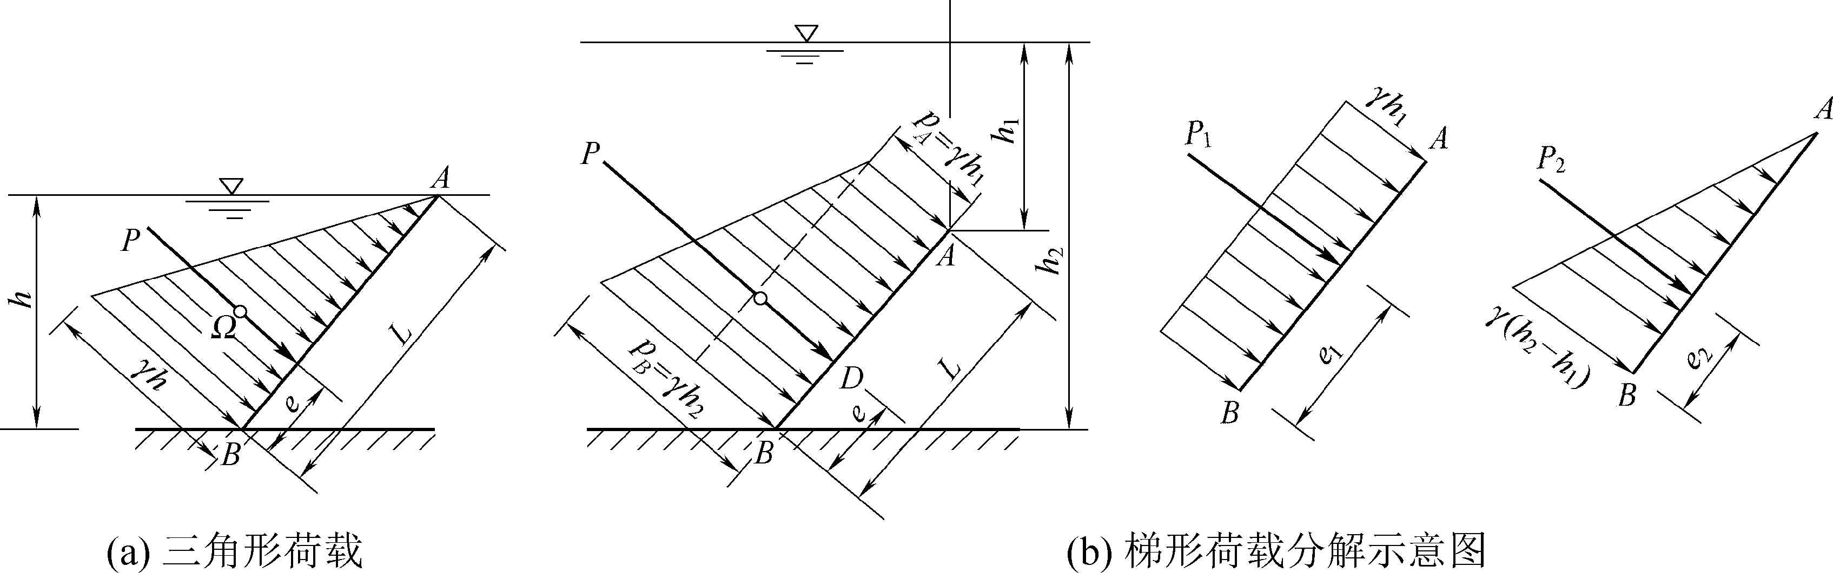

图2-21 三角形荷载和梯形荷载
应指出，一定要注意压强分布图形心、受压面形心、压力中心的区别，切勿将三者混淆。一些常见平面形状上的静水总压力及压力中心点列于表2-1中。

表2-1 几种常见平面静水总压力及作用点位置计算
平面在水中位置^{①} | 平面形式 |  | 静水总压力P值 | 压力中心距水面的斜距
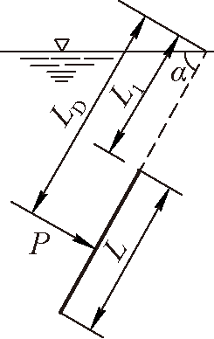 | 矩形 | 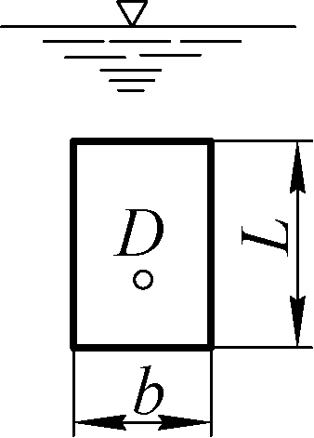
 | 等^{②}腰梯形 | 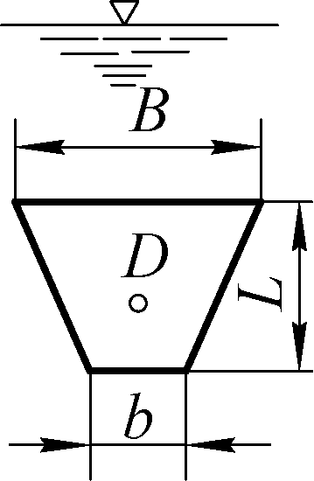
 | 圆形 | 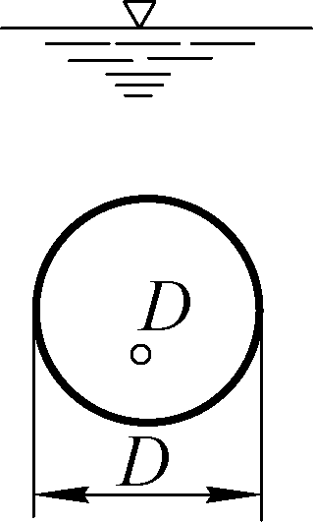
 | 半圆形 | 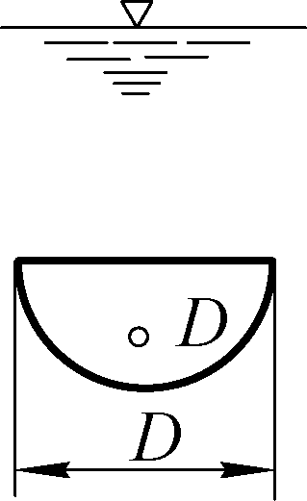
注：① 当闸门为铅垂放置时，=90°，此时L₁为h₁，L_{D}为h_{D}。
② 对等腰三角形平面，相当于等腰梯形平面中令b=0的情况。

二、解析法
解析法适用于任意形状的平面。如图2-22所示，将任意形状平面MN倾斜地放置在静水中，平面延展面与自由水面(其上作用的压强为大气压强)交角为α，延展面与自由水面的交线是一条水平线(ox)。若以oy为轴旋转，便可清楚地看到MN的形状及尺寸。下面讨论平面MN上静水总压力的大小、方向及作用点的求解方法。
(1) 静水总压力的大小。设为该任意平面的面积，其形心点在水面以下的深度为。在平面上任取一微小面积，其中心点在水面以下的深度为h，该点的相对压强，由于很小，可近似认为上各点的压强都等于p，则作用在面积上的压力为
由于整个平面上各微小面积所受的压力方向相同，所以对上式积分便得整个平面上的静水总压力，即
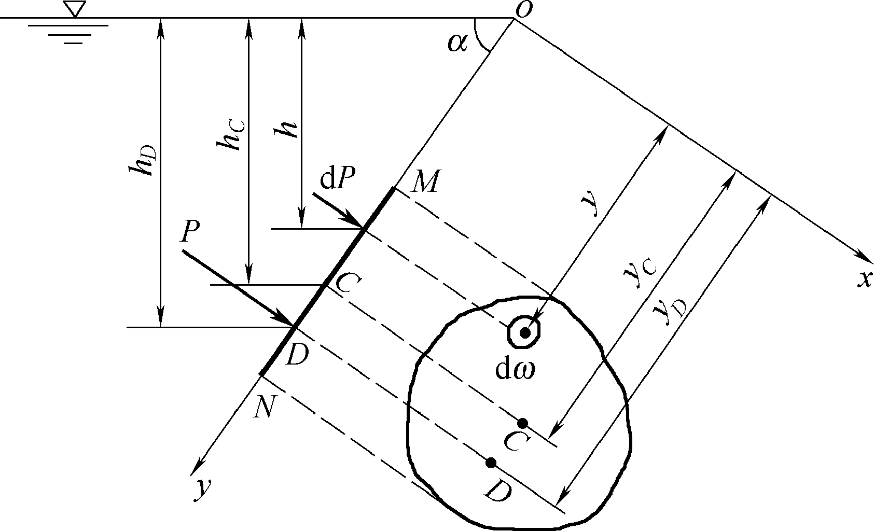

图2-22 任意形状平面受压示意
式中，为面积对ox轴的静矩，积分结果为。所以上式可写成
式中，为平面形心点到ox轴的距离。
由图2-22中几何关系可知，，于是得到
(2-20)
或
(2-21)
上式表明：作用于任意形状平面上的静水总压力，其大小等于受压面面积与其形心处静水压强的乘积。也就是说，任意形状平面形心点的压强等于该平面的平均压强。
(2) 静水总压力的方向。由于作用在各微小面积上的压力为一簇平行力系，并且垂直于所作用的平面，总压力的方向也必然垂直指向被作用面。
(3) 静水总压力的作用点。任意平面上静水总压力的作用点D，可通过合力矩定理来确定。参照图2-22，对ox轴取矩，有
式中，，为受压面面积对ox轴的惯性矩，即
(2-22)
根据惯性矩的平行移轴定理，有，为受压面对通过其形心并与ox轴平行的轴的惯性矩，于是
(2-23)
由式(2-23)知，由于≥0，故≥，即D点一般在C点的下面，只有当受压面水平，时，，D点与C点重合。
在实际工程中，受压平面多是轴对称面(对称轴与oy轴平行)，总压力P的作用点必位于对称轴上，所以只要计算出就确定了D点的位置。
对于矩形平面，既可采用图解法求解，也可采用解析法求解，当然这两种方法也可联合应用。
例2-5 在涵洞进口设一倾角为60°的矩形平板闸门，如图2-23所示。门高，宽度，闸门形心点在水面以下的深度，闸门自重。
试求：(1) 当闸门绕M点转动开启，提升力为多少？
(2) 若闸门开启方式改为沿斜门槽滑动开启，所需拉力为多少(设闸门与门槽之间滑动摩擦系数)?
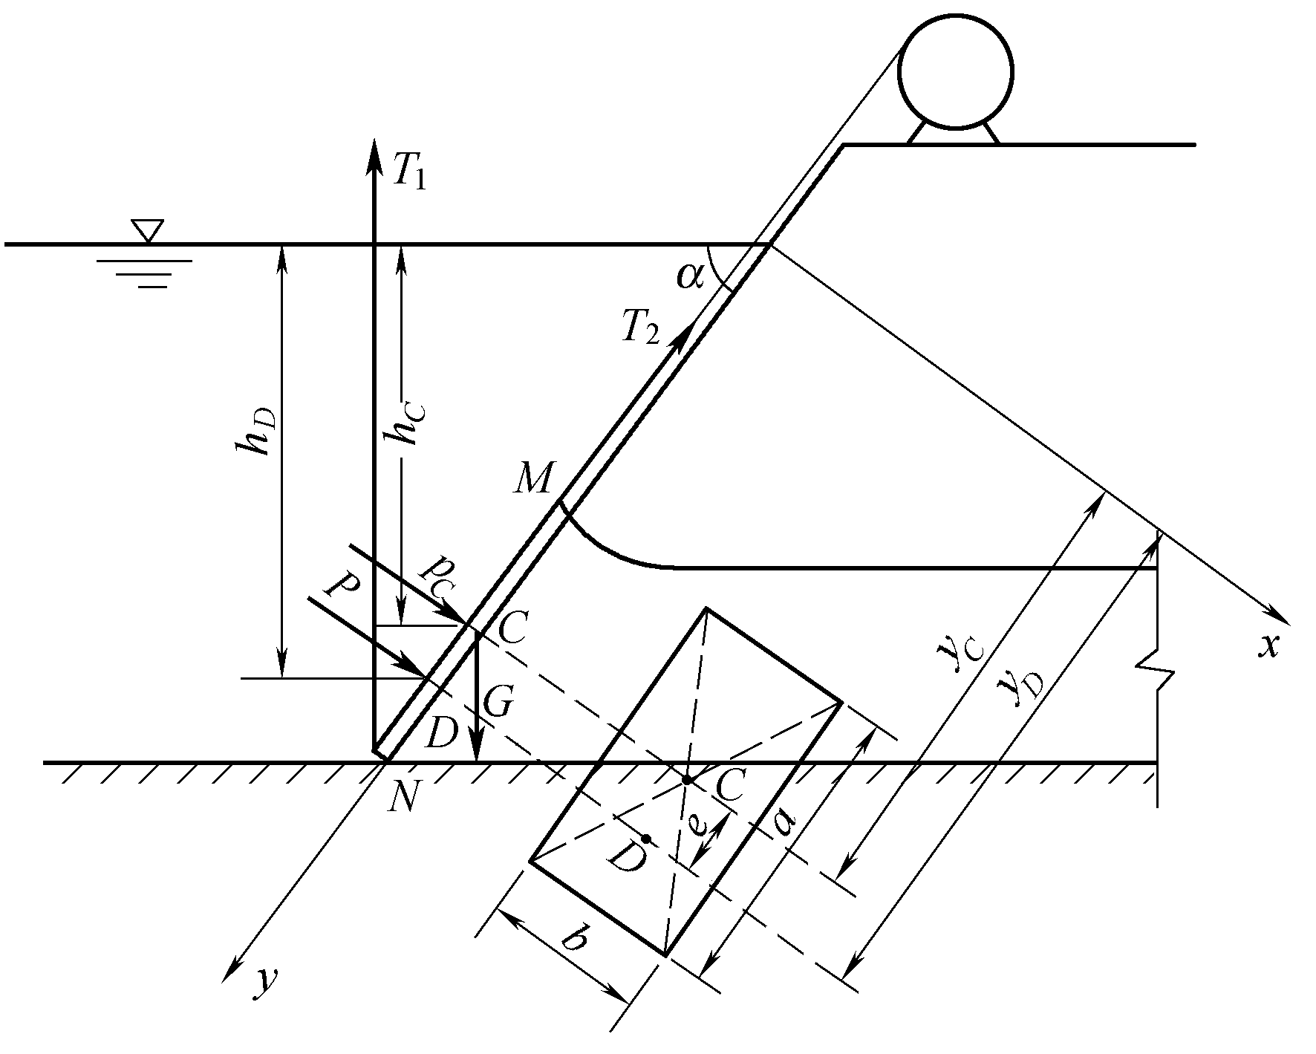

图2-23 例2-5图
解：作用在闸门上的力有静水总压力P、闸门自重G及提升力或。下面采用解析法求解。
(1) 总压力的大小。由式(2-20)得
564.48(kN)
总压力的方向。垂直指向闸门。
总压力的作用点。对于矩形平面
而
故
即作用点距M点为
垂直提升力。根据力矩方程，对M点取矩，则
将已知数据代入，得
(2) 沿闸门槽方向的提升力。因改变提升闸门方式，需要考虑摩擦力。
将闸门自重分解为两个分力。
垂直于闸门的分力：
沿斜面向下的分力：
由于摩擦力等于正压力乘以摩擦系数，所以闸门提升力应等于摩擦力与闸门自重沿斜面的向下分力之和，即
例2-6 如图2-24所示，某矩形闸门高=4m，宽b=3m，下端装有铰与地面连接，上端有铁链维持其铅直位置。闸门上游水位高出门顶=5m，下游水位高出门顶，试求铁链受的拉力。
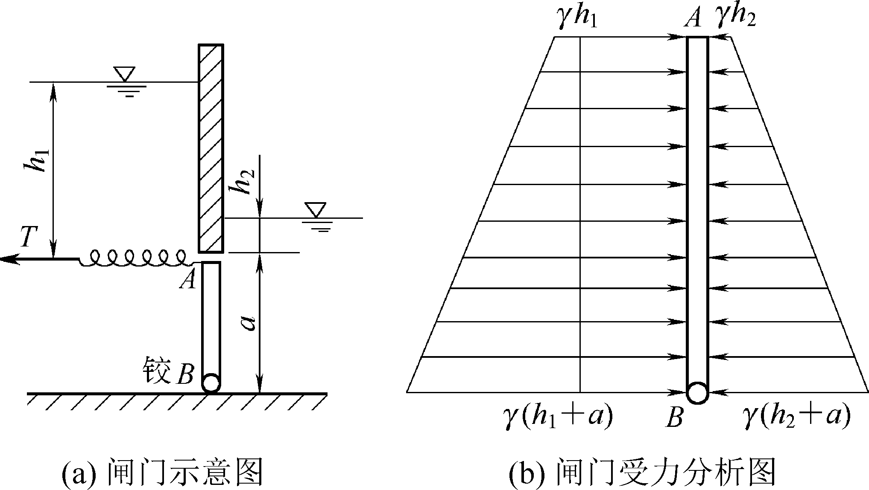

图2-24 例2-6图
解：采用图解法计算静水总压力。压强分布图如图2-24 (b)所示，两侧抵消后的压强分布图为矩形。
总压力的大小。由式(2-19)得
总压力的方向。垂直闸门水平向右。
总压力的作用点。总压力通过矩形分布图的形心作用在闸门的纵对称轴上，距铰B处的距离。
铁链受的拉力。根据力矩方程，对B点取矩，有
则有

第五节 作用在曲面上的静水总压力
在实际工程中，有许多建筑物表面呈曲面形状，如弧形闸门、拱坝坝面等，求解曲面上的静水总压力要比计算平面上的静水总压力复杂。由流体静压强特性知，作用在曲面上的各点压强的大小和方向都不断地变化，因此作用在各微小面积上的压力不是平行力系，故不能按平行力系的叠加方法计算总压力，而是采取力学中“先分解，后合成”的方法确定总压力。本节研究日常生活和实际工程中应用的主要曲面——二向曲面(即具有平行母线的柱面)的静水总压力问题，不涉及三向曲面，读者根据二向曲面总压力的计算原理不难推导出三向曲面总压力的计算方法。
如图2-25所示，二向曲面AB的母线垂直于纸面，母线长为b，柱面的一侧受有静水压力。下面讨论如何用解析法求作用在曲面AB上静水总压力的大小、方向和作用点。
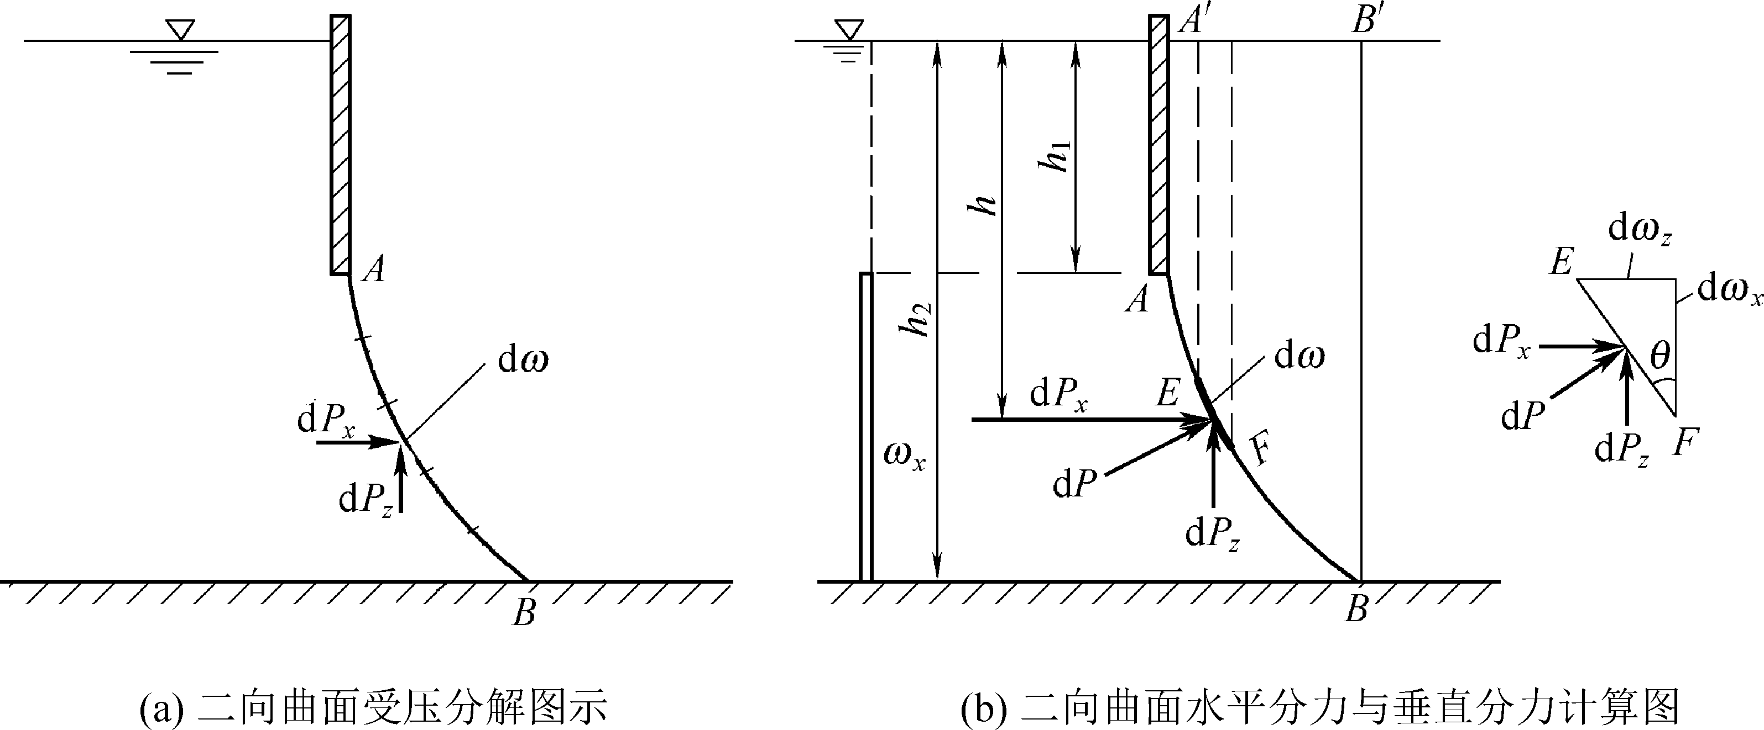

图2-25 二向曲面静水压力计算示意图
为克服非平行力系的计算困难，可将曲面看作是由无数微小面积组成的，而作用在每一微小面积上的压力可分解成水平分力及垂直分力，分别积分及，，得到静水总压力P的水平分力及垂直分力，这样便把求曲面总压力P的问题变成了求平行力系合力与的问题，如图2-25(a)所示。

一、静水总压力的水平分力
作许多母线，分AB曲面为无限多个微小曲面，以EF表示其中之一，并近似认为它是平面，其面积为，如图2-25(b)所示。EF面的形心点在液面下的深度为h，作用在这一微小面积上的力在水平方向的投影为
式中，，为微小面积在铅直面上的投影面积。由于所有微小面积上的水平分力方向相同，所以对积分便得AB曲面上总压力的水平分力，即
(2-24)
式中，，表示曲面的垂直投影平面对水平轴(水面与垂直投影面的交线)的静矩；为面积的形心在水面下的深度。
可见，水平分力等于曲面的垂直投影面积的形心点压强与该投影面积的乘积，即：作用于曲面上总压力的水平分力等于作用在该曲面的垂直投影面上的静水总压力。

二、静水总压力的垂直分力
由图2-25(b)知，作用在微小面积上的静水总压力的垂直分力为
同理，对上式积分可得整个曲面面积上静水总压力的垂直分力，即
式中，是微小面积EF所托液体的体积。故相当于曲面AB所托液体的体积，即截面积为、长为b的柱体体积，以V表示，称为压力体。于是
(2-25)
由上式可知，作用在曲面上静水总压力P的垂直分力等于其压力体的重量。
至于的方向是向上或向下，取决于液体及压力体与受压曲面间的相互位置。
当液体和压力体位于曲面同侧时，向下，的大小等于压力体的重量，此时的压力体称为实压力体。当液体和压力体各在曲面的一侧时，则向上，的大小等于压力体的重量，此时的压力体称为虚压力体，如图2-26所示。
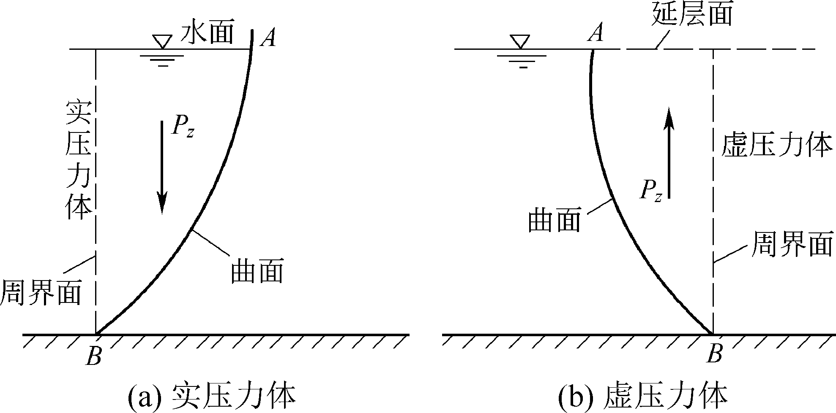

图2-26 压力体示意图
由此可见，计算垂直分力的关键是正确计算压力体体积，正确判断的方向。因此，要特别注意压力体的绘制。压力体是由以下各面包围而成的。
(1) 受压曲面本身。
(2) 通过曲面整个周界边缘所作的铅直面。
(3) 自由液面(其上作用的相对压强等于零)或自由液面的延长面。
当曲面为凹凸相间的复杂柱面时，可在曲面与铅垂面相切处将曲面分开，分别绘出各部分的压力体，并定出各部分垂直分力的方向，然后叠加起来，得到整个曲面的压力体。图2-27所示的曲面ABCD可分成ABC及CD两部分，其压力体及相应的方向如图2-27(a)、(b)所示，合成后的压力体如图2-27(c)所示。
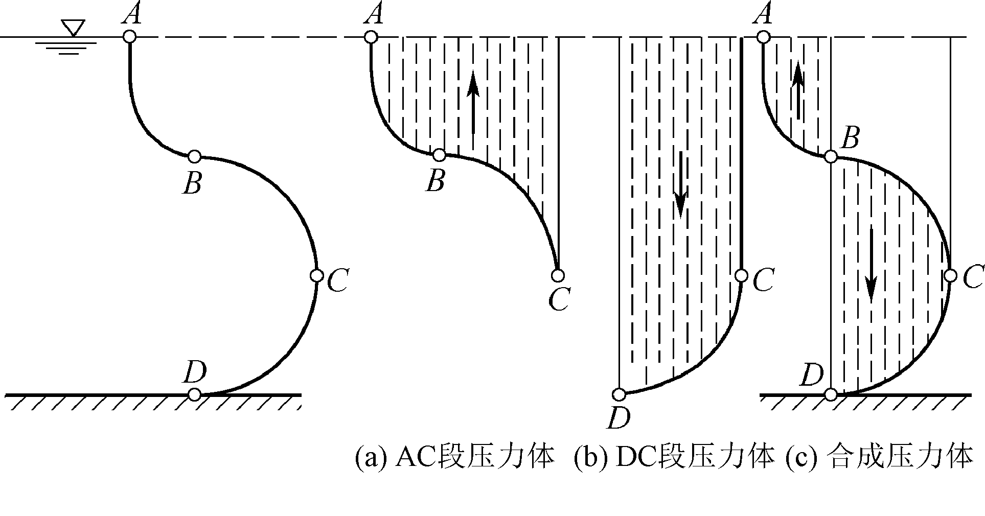

图2-27 复杂曲面压力体的绘制
当曲面两侧均有液体作用时，可分别对每一侧的液体绘制压力体，最后再合成。

三、静水总压力的合力
当求出水平分力和垂直分力之后，按力的合成原理求解总压力的大小、方向和作用点。总压力的大小可用下式计算，即
(2-26)
总压力的方向为
(2-27)
式中，为总压力P与水平线的夹角。对于圆弧曲面，总压力的作用线应通过圆心。
要确定总压力作用点的位置，首先应定出其水平分力和垂直分力的作用线。的作用线通过曲面的垂直投影面的压力中心，而的作用线应通过压力体的重心，此二力的合力P的作用线与曲面的交点即为静水总压力P的作用点，如图2-28所示。顺便指出，作用线与作用线的交点K不一定恰好落在曲面上。
例2-7 如图2-29所示，一弧形闸门宽度b=4m，圆心角，半径，闸门旋转轴恰与水面齐平，求水对闸门的压力。
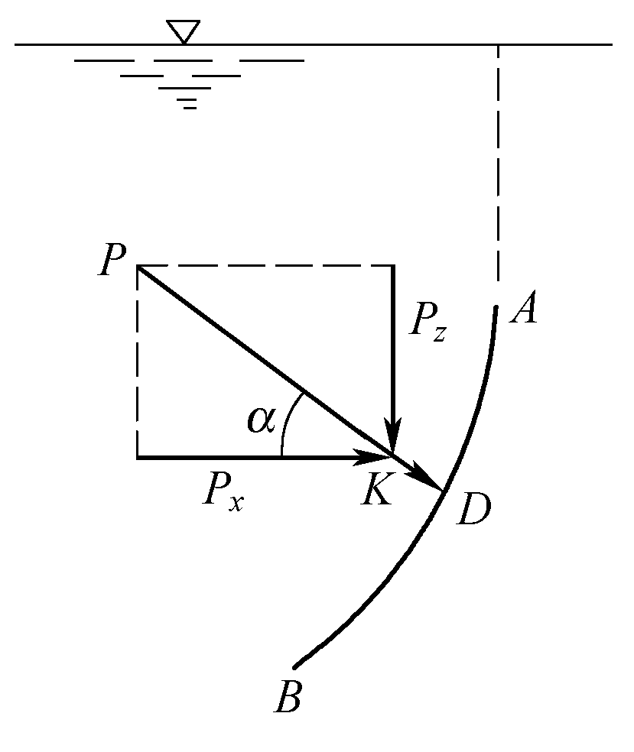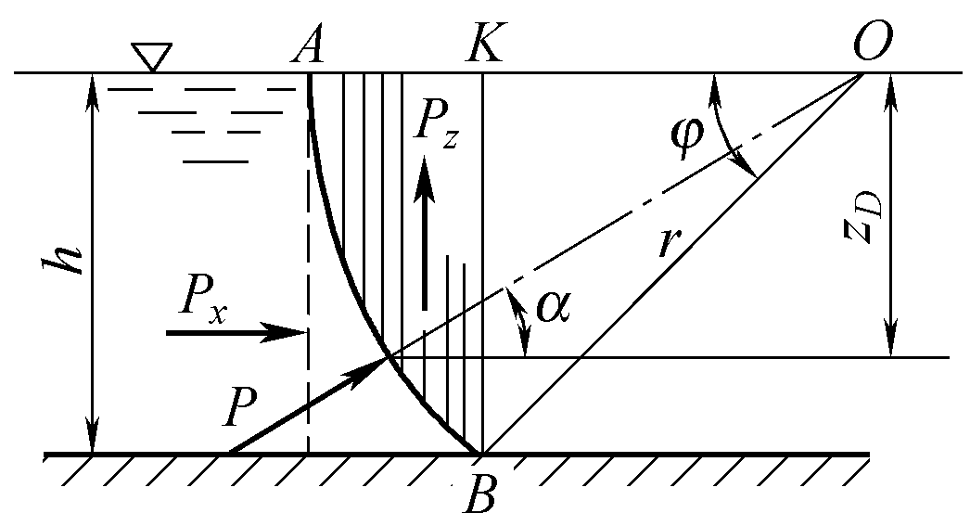

图2-28 曲面作用点的确定 图2-29 例2-7图
解：闸门前水深
水对闸门的压力为
其中
面积ABK=-(面积OKB)=
因此
则
又
故总压力P与水平线的夹角
由于力P的作用线通过闸门的旋转轴，力P在弧形闸门上的作用点的垂直位置为
例2-8 用允许应力为150MPa的钢板制成内径D为1m的水管，该水管内的压强高达500m，求管壁应有的最小厚度。
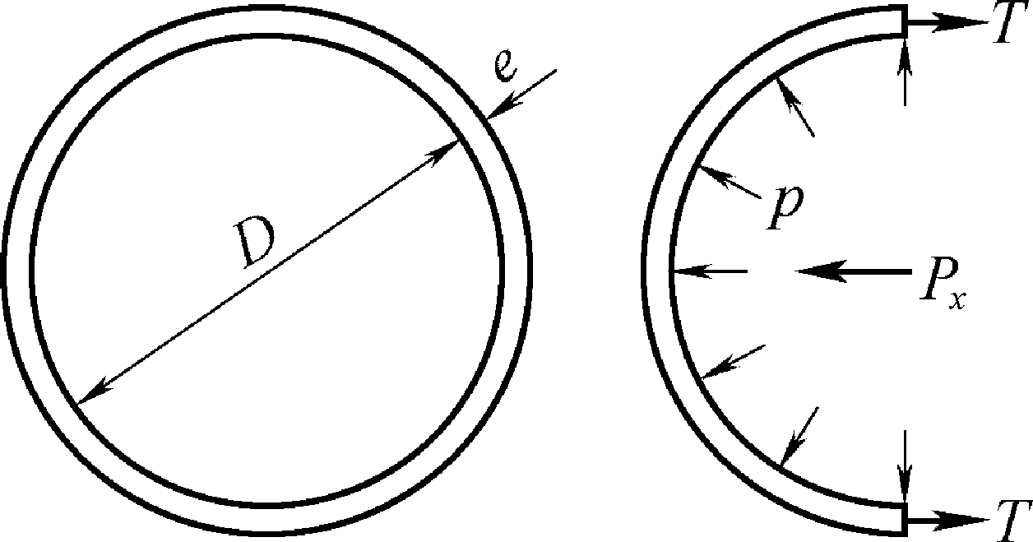

图2-30 例2-8图
解：取长度为1m的管段。由于管道内各点因高度不同而引起的压强差与所给压强高度500m相比极其微小，可认为管壁各点的压强都相等。
设想沿管径将管壁切开，取其中半管作为隔离体来分析其受力状况，如图2-30所示。作用在半管内表面上的水平分力等于半管垂直投影面上的压力，即，该力与管壁承受的拉应力平衡，即。
如用T表示1m长管段上的管壁拉力，则，故
即

小 结

(一)本章重点
静压强的特性及重力作用下静压强的分布规律；平面上、曲面上静水总压力的计算方法。

(二)本章难点
等压面的应用；压力体的绘制。

(三)学习指导
理解和掌握等压面、绝对压强、相对压强、真空值、测压管高度、测压管水头等基本概念；利用等压面可快速确定某点的压强，因此应重点理解此概念；熟练掌握重力作用下流体静压强的分布规律以及液体压强分布图的绘制方法，它们是求解平面、曲面上静水总压力的基础；熟练掌握实际工程中常见的作用在平面上和曲面上的静水总压力的求解方法。

思 考 题
2-1 试分析图中压强分布图错在哪里。
2-2 如图所示，两种液体盛在一个容器中，其中，有两个静力学方程：
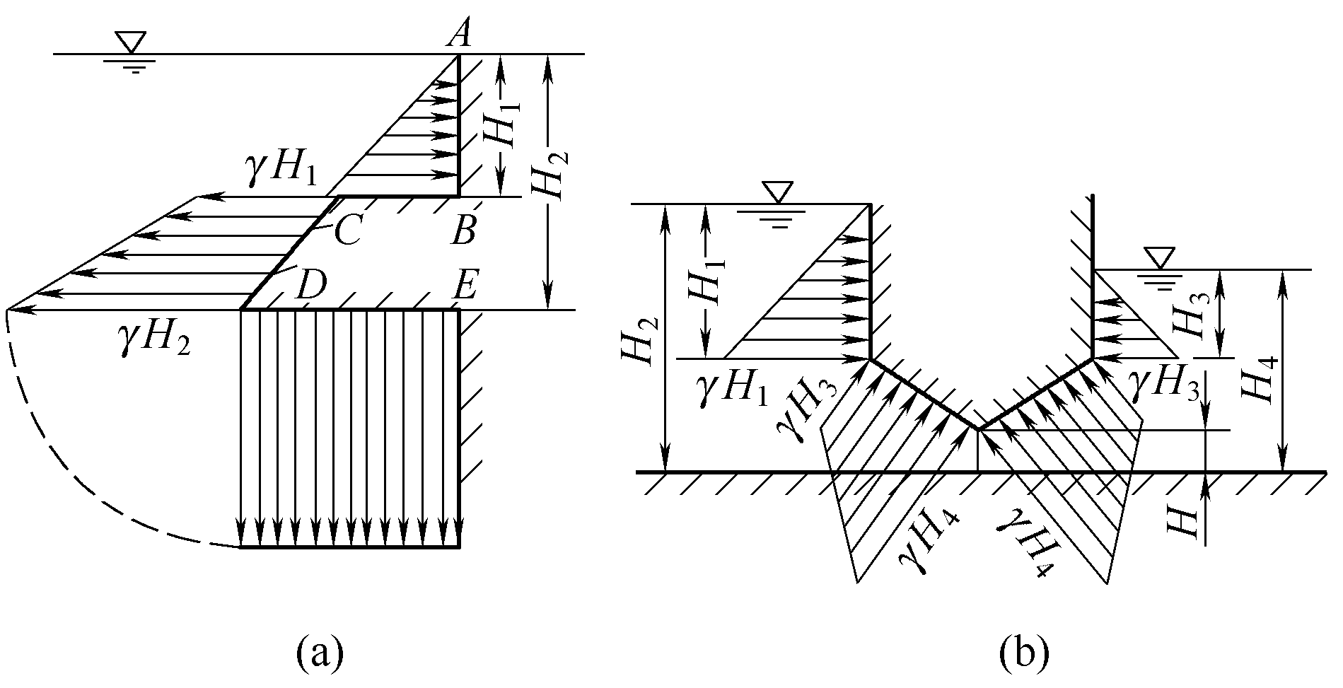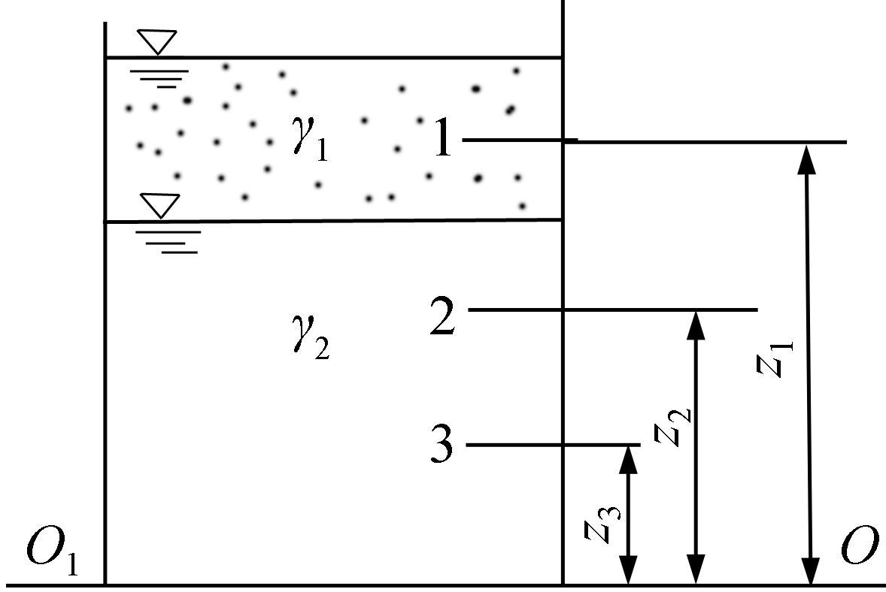

思考题2-1图 思考题2-2图
，，试分析哪个对，哪个错，并说出对错的原因。
2-3 如图所示两种液体盛在同一容器中，且，在容器侧壁装了两根测压管，试问：图中所标明的测压管中水位对否？为什么？
2-4 如图所示的复式比压计，试问：A—A、B—B、C—C、D—D、C—E中哪个是等压面，哪个不是等压面?为什么?
2-5 如图所示的管路，在A、B、C三点装上测压管，在阀门完全关闭的情况下，试问：
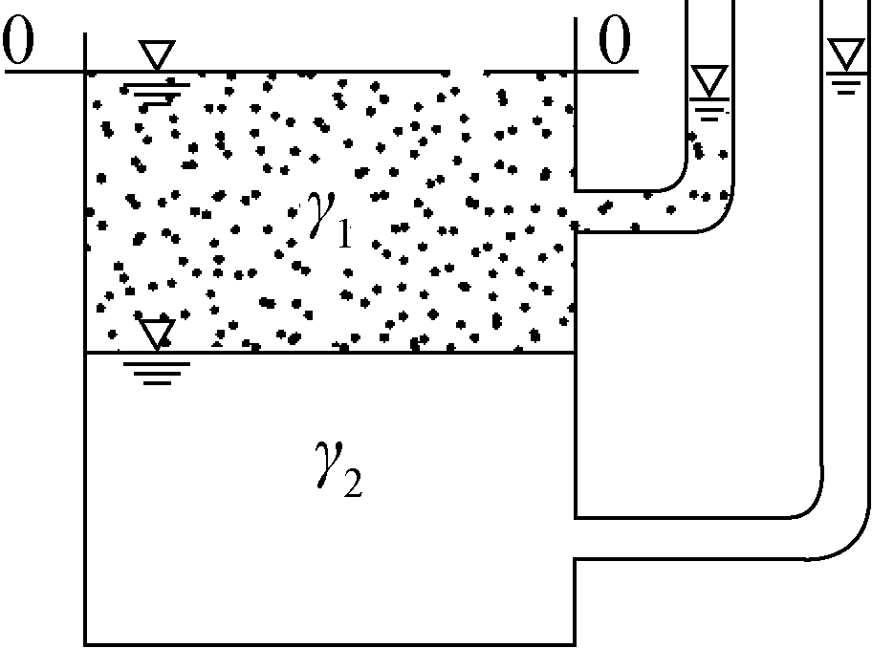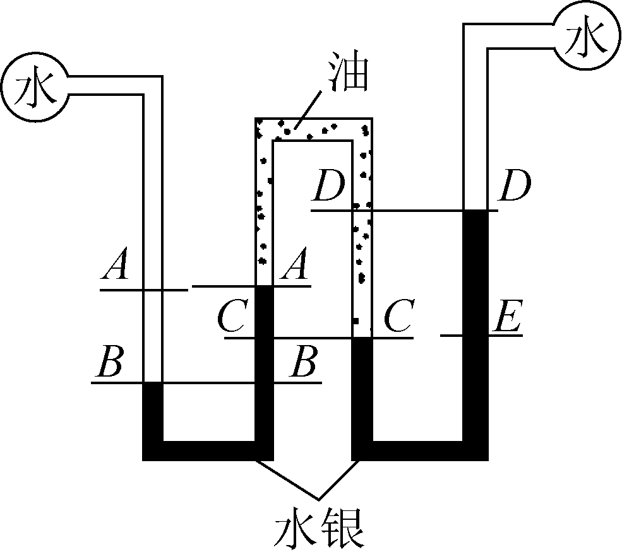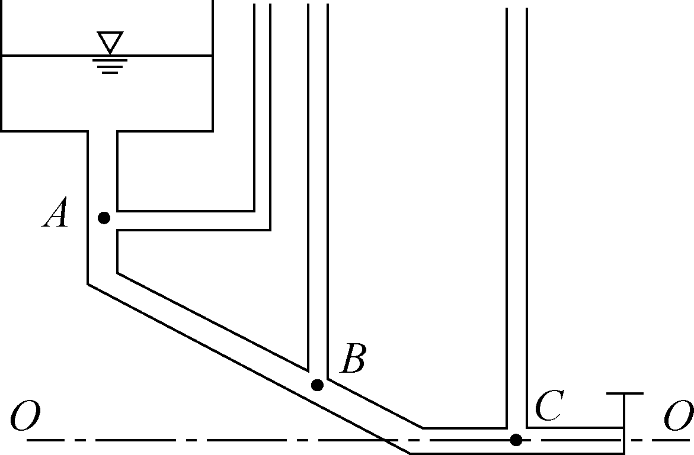

思考题2-3图 思考题2-4图 思考题2-5图
(1) 各测压管中的水面高度如何?
(2) 标出各点的位置水头、压强水头和测压管水头。
2-6 如图所示，5个容器的底面积均为，水深均为H，放在桌面上，试问：
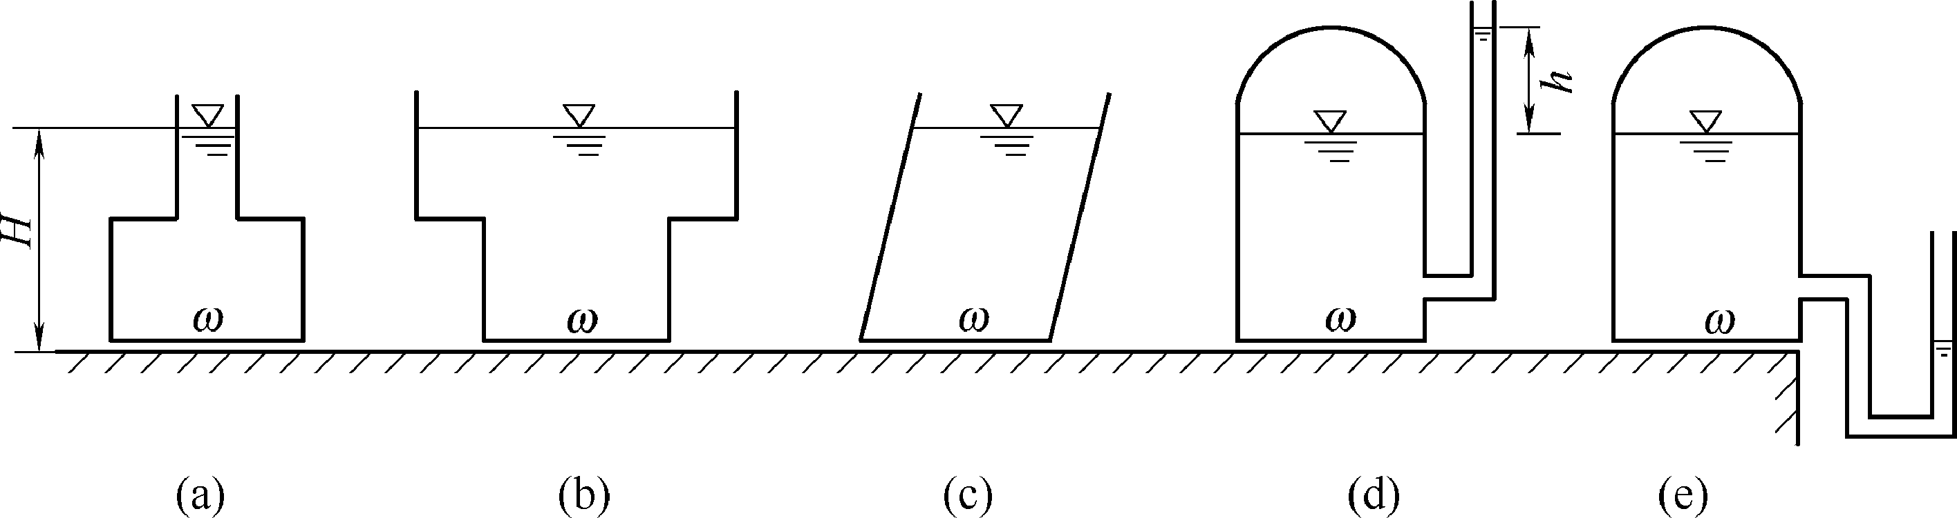

思考题2-6图
(1) 各容器底面上受的静水总压力为多少?
(2) 每种情况下桌面上承受的力为多少?
(3) 为什么容器底面上的静水总压力与桌面上受到的力是不相等的?
2-7 如图所示，图(a)容器中盛有重度为的液体，图(b)容器中盛有重度为、()的两种液体，试问：
(1) 两图中曲面AB上的压力体是否相同?
(2) 如何计算图(b)中曲面AB单位宽度上所受的水平总压力和垂直总压力?
2-8 如图所示，在一盛满液体的容器壁上装一个均质的圆柱，其半径为a，由于圆柱始终有一半淹没在液体中，根据阿基米德原理，此一半圆柱始终受到一个向上的浮力，因而有人认为这个浮力将使圆柱不停地绕O轴旋转，这种看法对否?为什么?
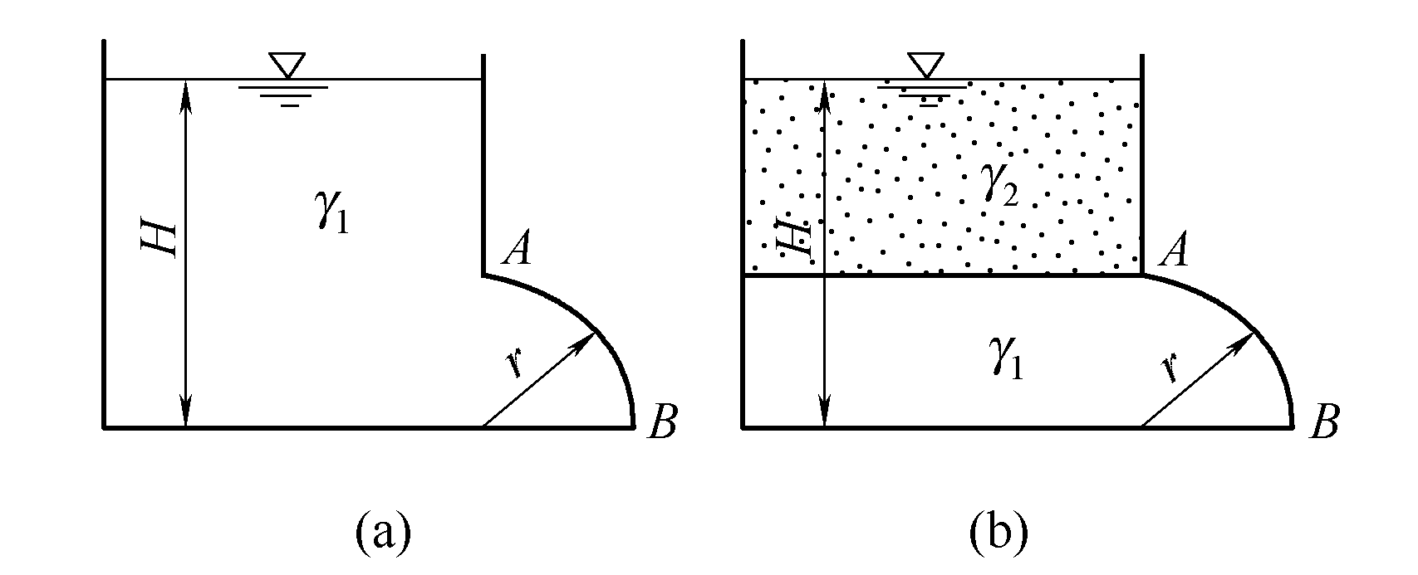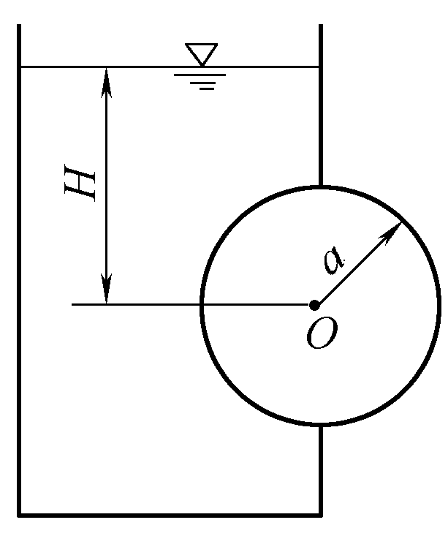

思考题2-7图 思考题2-8图

计 算 题
2-1 一封闭容器如图所示，测压管液面高于容器液面h为1.5m，若容器盛的是水或汽油，求容器液面的相对压强p₀。汽油容重采用7350N/m³。
2-2 上题中，若测压管液面低于容器液面h为1.5 m，问：容器内是否出现真空？其最大真空值p_{v}为多少？
2-3 一封闭水箱如图所示，金属测压计测得的压强值为4900N/m²(相对压强)，金属测压计中心比A点高0.5m，而A点在液面以下1.5m。问：液面的绝对压强及相对压强为 多少？
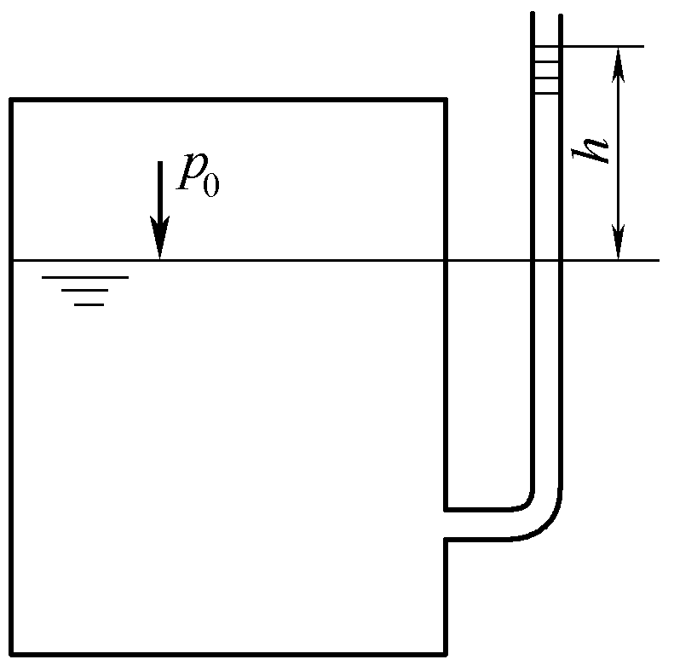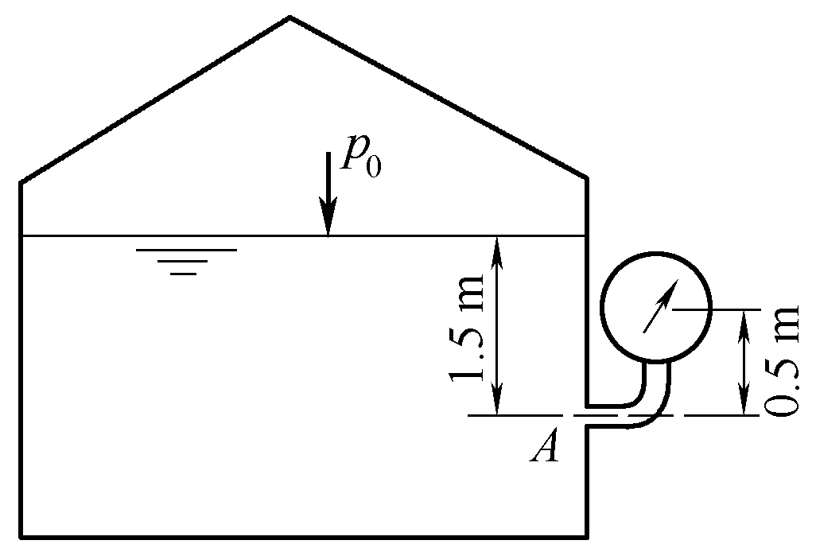

计算题2-1图 计算题2-3图
2-4 一密闭贮液罐，在边上8.0m高度处装有金属测压计，其读数为57.4 kN/m²；另在高度为5.0m处亦安装了金属测压计，读数为80.0kN/m²。问：该罐内液体的容重γ和密度ρ为多少？
2-5 一敞口贮液池，贮有5m深度的水，在水上还有2m深的油(γ_{油}=8.0 kN/m³)。试绘出直立池壁的静水压强分布图，并计算池底的相对压强。
2-6 封闭容器水面绝对压强p₀=85kPa，中央玻璃管是两端开口的(见图示)，则玻璃管应伸入水面以下多深时，既无空气通过玻璃管进入容器，又无水进入玻璃管？

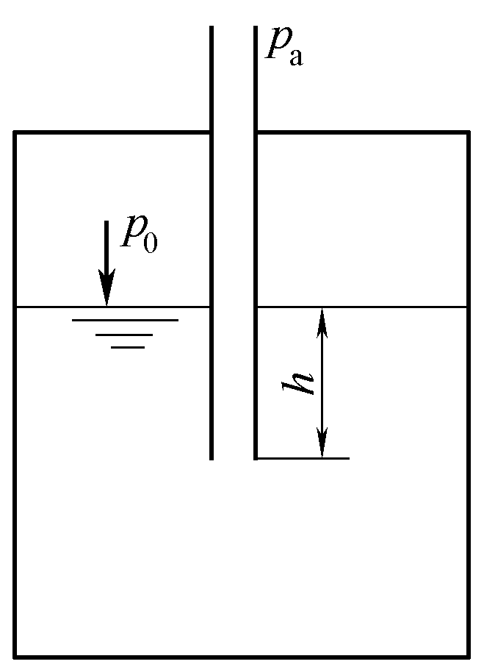

计算题2-6图
2-7 一给水管路在其出口闸门关闭(见图示)，试确定管路中A、B两点的测压管高度和测压管水头。
2-8容器内液面绝对压强，在图示各点高程情况下，求1、2点的相对压强、绝对压强以及测压管水头。
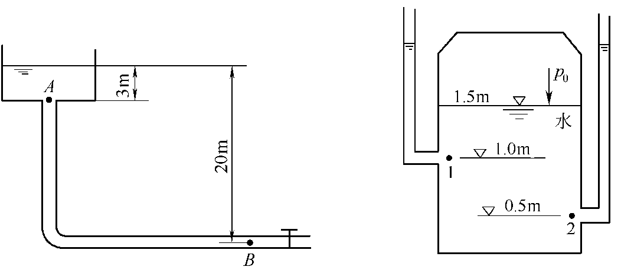

计算题2-7图 计算题2-8图
2-9 根据复式水银测压管所示读数，z₁=1.80m，z₂=0.7m，z₃=2.0m，z₄=0.9m，z_{A}=1.5m，z₀=2.5m，试求压力箱中液面的相对压强p₀。水银的容重γ_{p}为133.28kN/m³。
2-10 有一封闭水箱如图所示，箱内空气的绝对压强(工程大气压)，已知，另测得大气压强等于760mmHg(毫米汞柱)。试求水银上升的高度(γ_{汞}，且空气重量不计)。
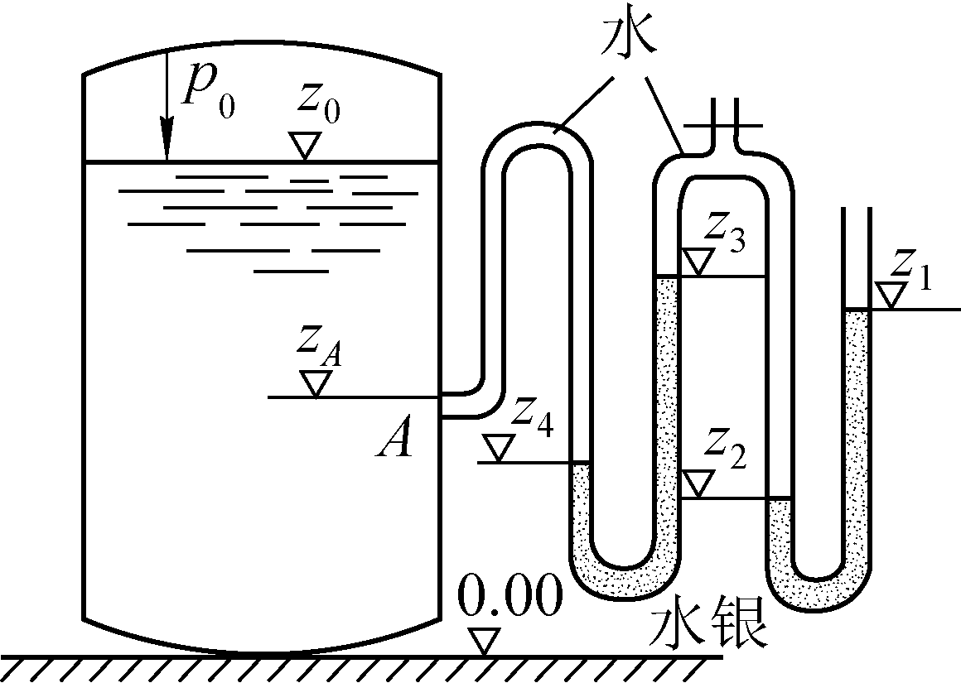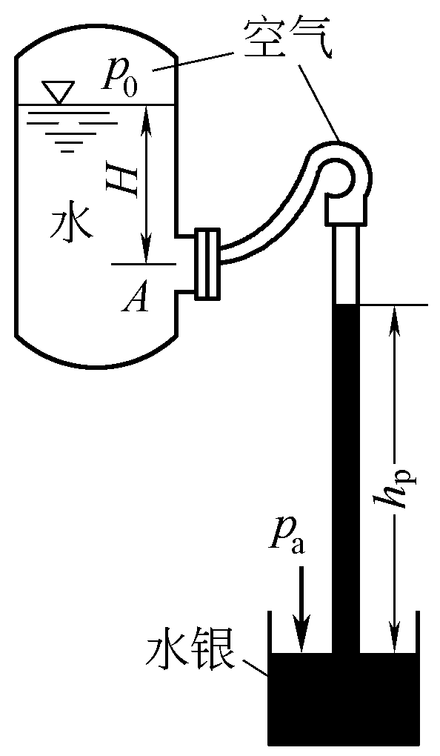

计算题2-9图 计算题2-10图
2-11 绘出图示边壁上的静水压强分布图。
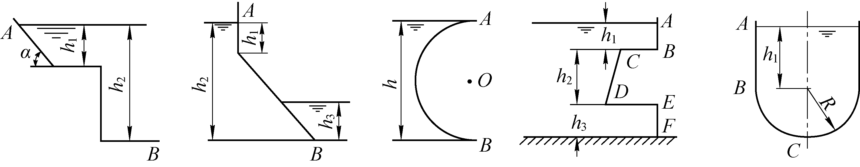

计算题2-11图
2-12 如图中所示盛满水的容器，有四个支座，求容器底的总压力和四个支座的反力。
2-13如图所示的容器中，左侧玻璃管的顶端封闭，其自由表面上气体的绝对压强p_{1abs}=0.75atm，右端倒装玻璃管内液体为水银，水银高度h₂=0.12m，容器内A点的淹没深度h_{A}=2m，设当地大气压为1atm，试求：
(1) 容器内空气的绝对压强p_{2abs}和真空压强。
(2) A点的相对压强p_{A}。
(3) 左侧管内水面超出容器内水面的高度h₁。
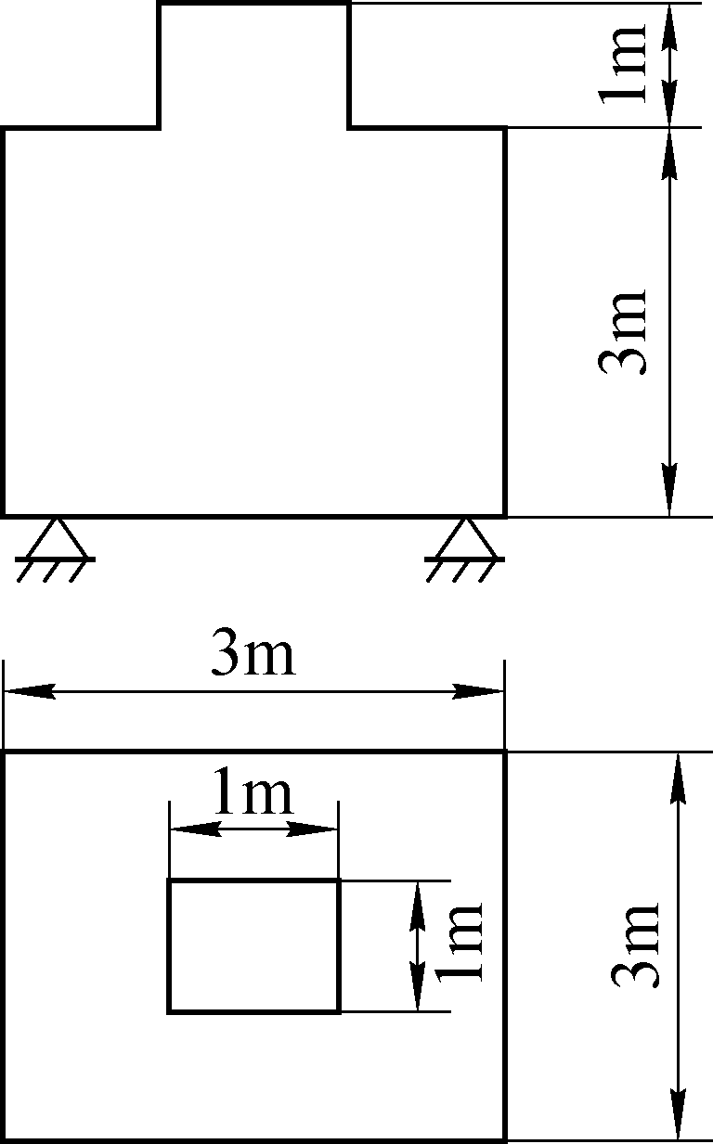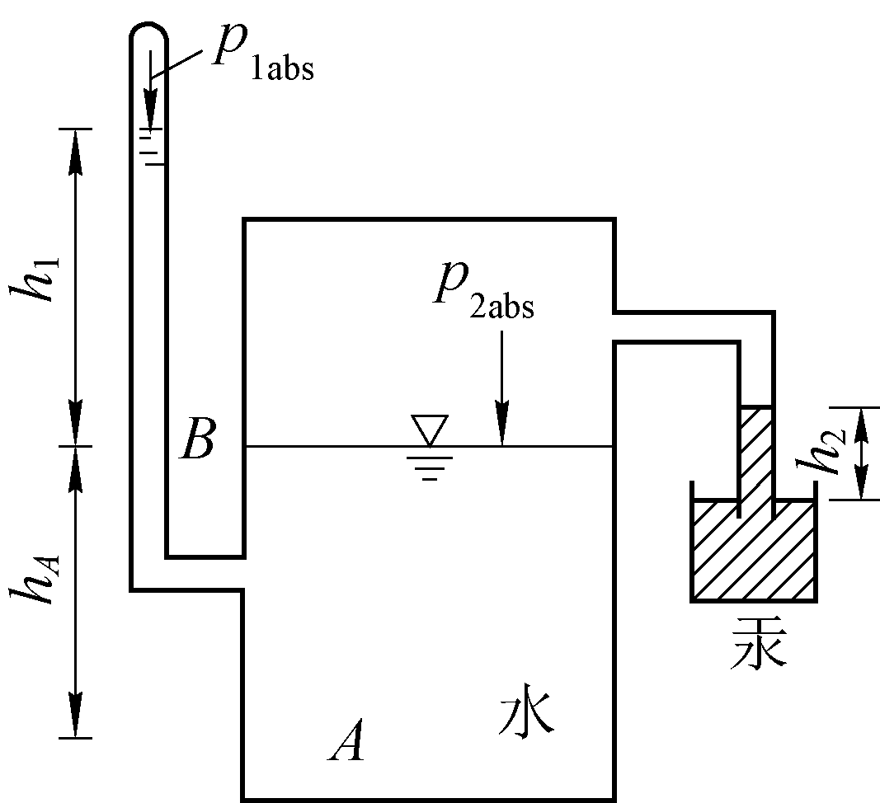

计算题2-12图 计算题2-13图
2-14 一矩形闸门的位置与尺寸如图所示，闸门上缘A处设有轴，下缘连接铰链，以备开闭。若忽略闸门自重及轴间摩擦力，求开启闸门所需的拉力T。
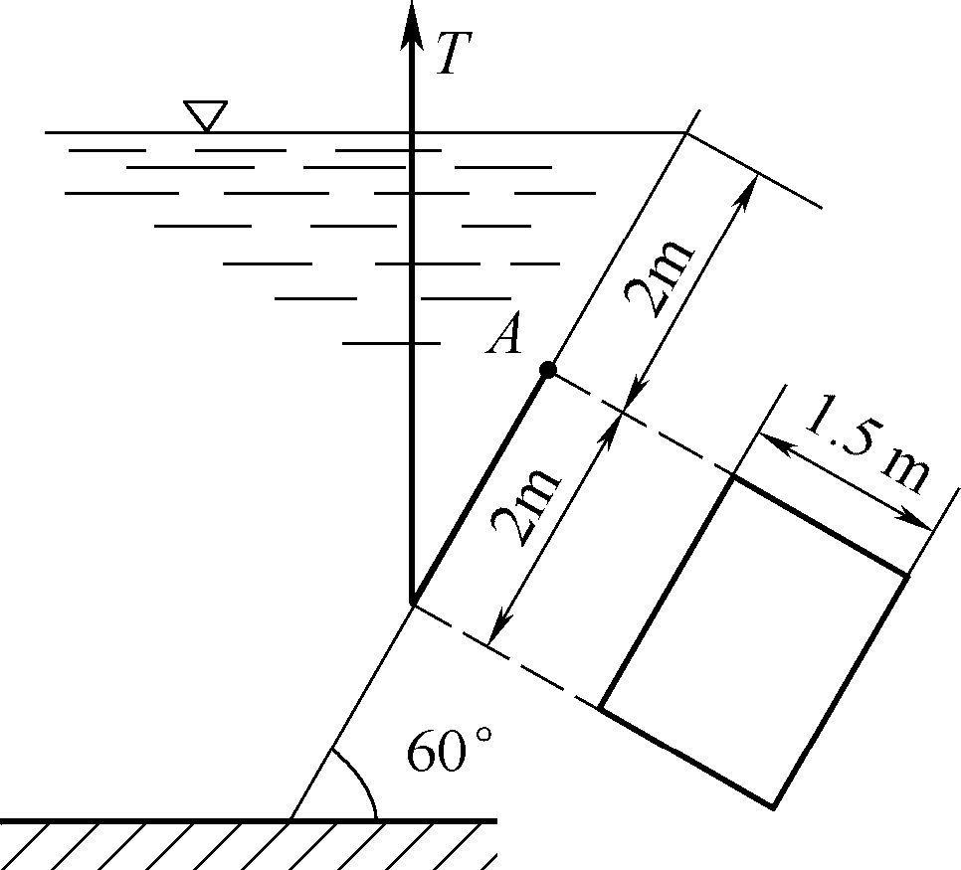

计算题2-14图
2-15 图中所示平面AB，宽为1 m，倾角为45°，左侧水深h₁=3m，右侧水深h₂=2m，试求作用在平面AB上静水总压力及其作用点。
2-16 设一受两种液压的平板AB，如图所示，其倾角α=60°，上部受油压深度h₁=1.0m，下部受水压深度h₂=2.0m，油的容重γ₁=8.0kN/m³，求作用在AB板上(单宽)的静水总压力及其作用点的位置。
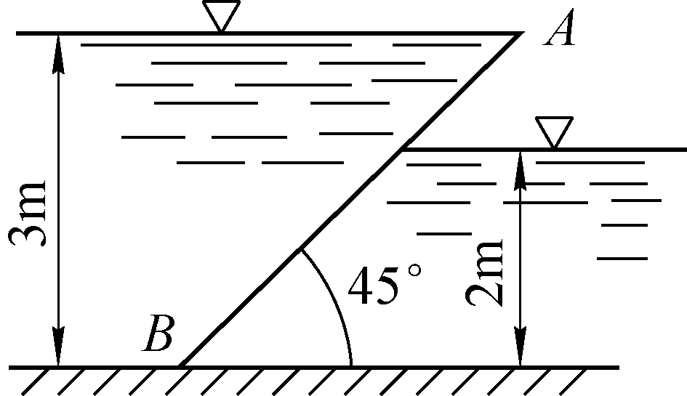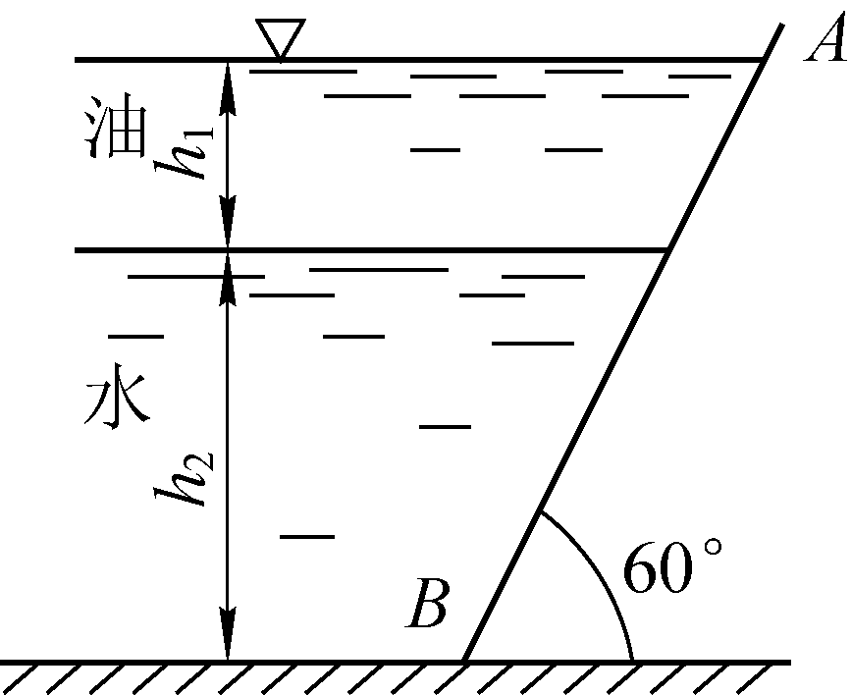

计算题2-15图 计算题2-16图
2-17 绘制下列各图的压力体。
2-18 一圆弧形闸门，宽度b为6m，圆心角φ为30°，半径R为2.5m，闸门转轴恰与水面齐平，如图所示，求水对闸门的总压力及对转轴的力矩。
2-19 绘出图中AB曲面的压力体，若AB曲面为宽1m的半圆柱面，且D为3m，求该面上的静水总压力的大小和方向。
2-20 一扇形闸门如图所示，圆心角α为45°，半径r为4.24m，闸门所挡水深H为3m，求闸门每米宽所承受的水压力及其方向。
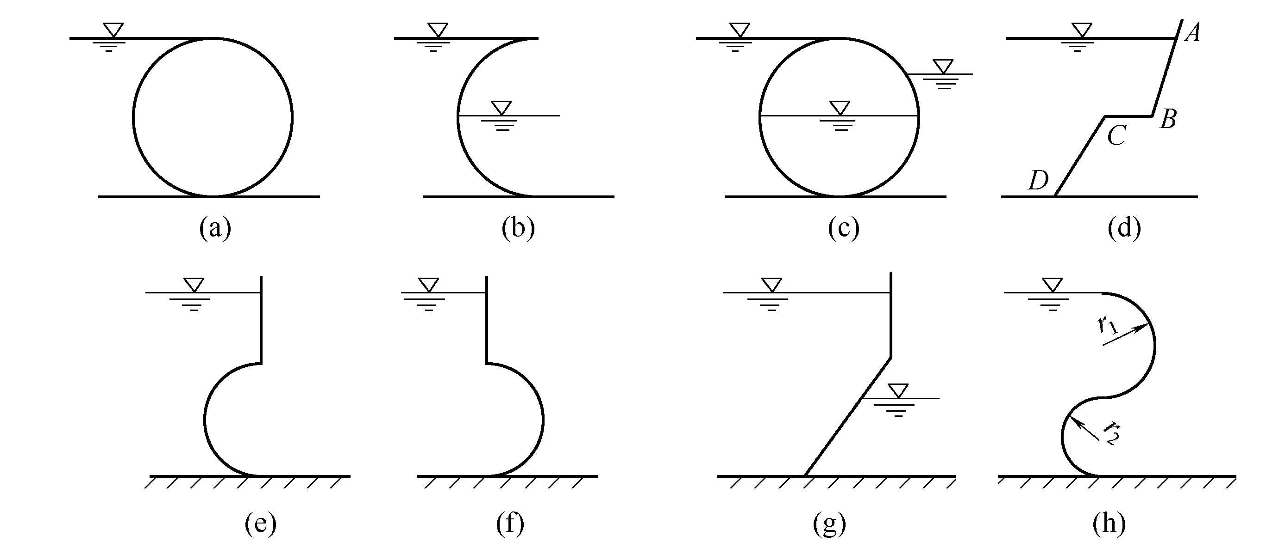

计算题2-17图
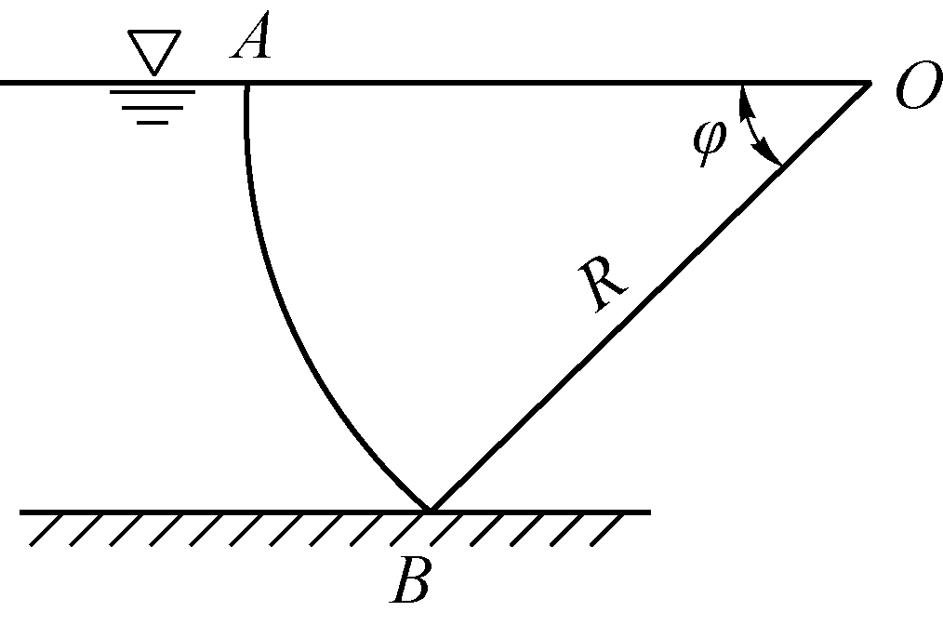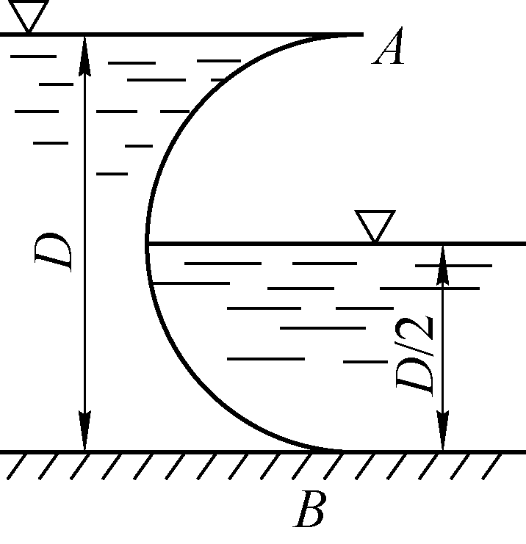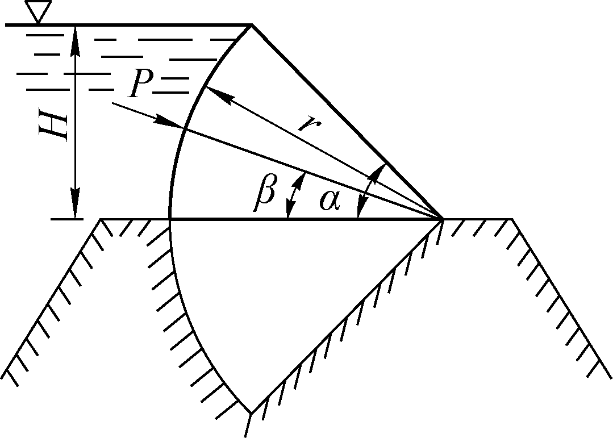

计算题2-18图 计算题2-19图 计算题2-20图
2-21 一球形容器由两个半球面铆接而成，如图所示，铆钉有n个，内盛重度为的液体，求每一铆钉所受的拉力。
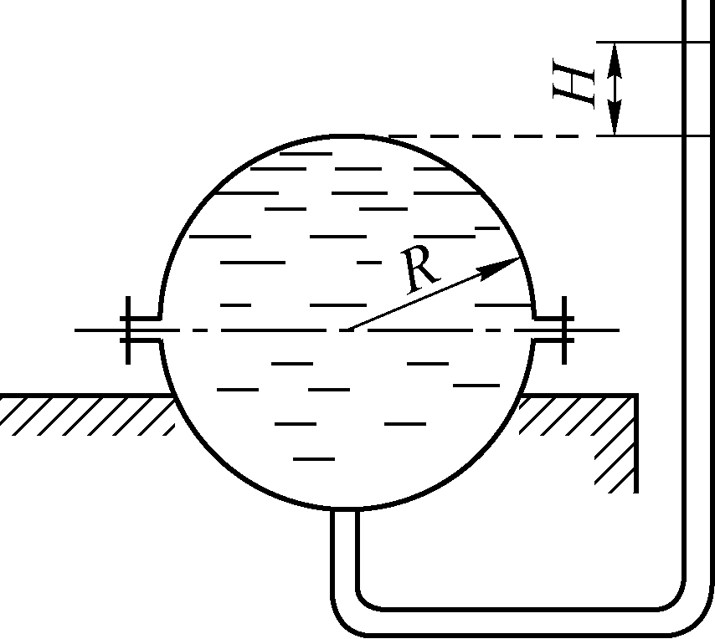

计算题2-21图

① 按国际单位制，压强单位为Pa，但考虑到行业的具体情况，本书对atm、mH₂O等单位予以保留。

